**SZAKDOLGOZAT**

Vályi Fanni

2018

**SZENT ISTVÁN EGYETEM**

**KERTÉSZETTUDOMÁNYI KAR**

**BUDAPEST**

Keresztezéses nemesítéssel előállított szőlő hibridek (Tarcal-sorozat) értékelése

Vályi Fanni

Szőlész-borász mérnöki alapképzési szak

Készült a Szőlészeti Tanszéken

Közreműködő tanszék: Borászati Tanszék

Tanszéki konzulens: Dr. Deák Tamás

Külső konzulens: Balling Péter

Bírálók: ___________________________________________

Budapest, 2018.11.12.

___________________ __________________

tanszékvezető/szakirányfelelős konzulens

**TARTALOMJEGYZÉK**

**I. BEVEZETÉS 3**

**II. CÉLKITŰZÉS 4**

**III. TOKAJI BORVIDÉK BEMUTATÁSA 5**

**1. A borvidék története 5**

**2. A borvidék geológiája 7**

**3. A borvidék éghajlata 7**

**4. A borvidék fajtái, jelentőségük 8**

**5. Tokaji Kutatóintézet történelme, munkássága 11**

**6. A keresztezéses nemesítés 14**

**7. A Tarcal-sorozat tagjainak értékelése a régi adatok alapján 17**

**IV. ANYAG ÉS MÓDSZER 24**

**1. A Tarcal-sorozat tagjai 24**

**2. Kísérleti terület 26**

**3. 2018-as évjárat 26**

**4. Módszer 28**

**V. EREDMÉNYEK ÉS MEGVITATÁSUK 32**

**VI. ÖSSZEFOGLALÁS 41**

**VII. KÖSZÖNETNYILVÁNÍTÁS 42**

**VIII. IRODALOMJEGYZÉK 43**

**IX. ÁBRAJEGYZÉK 44**

**X. MELLÉKLETEK 45**

1. **BEVEZETÉS**

A Tokaji borvidék egy fehér bortermő szőlő termesztésére alkalmas borvidék, aminek a főfajtái a Furmint, a Hárslevelű és a Sárga muskotály. Ezen fajtákat évszázadok óta termesztik a borvidéken és kiváló minőségű tokaji borokat készítenek belőle. A borvidék jellemző borai a száraz, a késői szüretelésű, illetve a tokaji borkülönlegességek, mint az aszú, az aszú esszencia, a fordítás és a máslás. Tokaj különlegessége az aszú készítés, amihez a feltételek adottak a borvidéken a klíma és a földrajzi adottságok miatt, így a *Botrytis cinerea* által előidézett nemesrothadás évről évre bekövetkezhet az ültetvényekben. Aszúsodásra kiválóan alkalmas fajta a Furmint, de emellett az ajánlott szőlőfajták közül a Kabar is kiválóan aszúsodik. A Kabar a Tarcal-sorozat egyik tagja, a Tarcal 10-es, ami az egyetlen államilag elismert fajta a Tarcal-sorozat hibridjei közül. A Kabarral ellentétben a Tarcal-sorozat többi tagja nem bizonyult elég alkalmasnak aszúsodás szempontjából. Ennek ellenére a korábbi adatsorok elemzése és a hibridek korábbi jellemzései alapján arra következtethetünk, hogy alkalmasak lehetnek termesztésbe vonásra, amennyiben a termelési célunk a száraz bor.

A dolgozatom célja, hogy a Tarcal-sorozat tagjait olyan szempontból vizsgáljam, hogy melyek azok a hibridek, amelyek beilleszthetőek egy korai szüretbe. A korai szüret előnye, hogy még az őszi hideg és csapadékos időszak előtt lezajlik, ezzel kiküszöbölhető a rothadás, illetve jelentősen csökken a seregélykár veszélye, ezáltal lényegesen leredukálható a terméskiesés. A tokaji borok egyik jellegzetessége, hogy magasabb savtartalommal rendelkeznek, amit szintén biztosíthatunk a szőlő korai leszüretelésével. Valamint a jelenlegi piaci igényeket, azaz a szárazabb borok készítését is szolgálja.

Az idei vegetációs időszakban figyelemmel kísértük a Tarcal-sorozat tagjait a fakadásuktól a leszüretelésükig, ezáltal elegendő információ áll a rendelkezésünkre ahhoz, hogy szinte teljes képet kapjunk a hibridek főbb fenológiai fázisait illetően. Legjobb képünk azokról a hibridekről van, amelyeket sikerült leszüretelnünk és kiértékelhető bor is készült belőlük. A dolgozatomban a hibridek feltérképezése érdekében végzett felvételezéseinket és méréseinket fogom ismertetni, melyek alapján következtethetünk arra, hogy mely hibridek lehetnének alkalmasak állami elismerésre és termesztésbe vonásra. A következtetéseinket fenntartásokkal kell kezelni, mert egy ilyen értékeléshez nem elegendő egy vegetációs időszak megfigyelése, azonban jó kiindulási alapot jelenthet a további megfigyelésekhez és vizsgálatokhoz.

1. **CÉLKITŰZÉS**

A dolgozatom célja a Tarcalon 1960-as években keresztezéses nemesítéssel előállított hibridek, a Tarcal-sorozat szőlészeti és borászati kiértékelése. A hibridek előállítása után még rövid ideig folyt a megfigyelésük és bizonyos mennyiségű adat ma is rendelkezésünkre áll ezekből az időkből, viszont a felvételezések nem voltak elég széleskörűek és nem is maradtak fenn pontos adatok ezekről a vizsgálatokról, illetve más megközelítésből vizsgálták a hibrideket, mint ami a dolgozatom témája. Az elmúlt egy évben Tarcalon a Kutatóintézet munkatársaival felvételeztük a főbb fenológiai fázisokat illetve eddig nem vizsgált paramétereket is megfigyeltünk és lehetőségünk volt néhány fajtából készült bort is készíteni és értékelni.

A felvételezések, mérések időrendi sorrendben:

- rügyboncolás metszéskor

- nedvkeringés beindulásának időpontja

- fakadás időpontja

- virágzás kezdetének időpontja

- virágzat felmérése

- LAI mérések

- érésmenet vizsgálat

- fürt hosszúság mérése

- fürt súlyának mérése

- szüreti eredmények

- must analízis

- bor analízis

- bor profilanalízis

Ezen adatok alapján átfogóbb képet kaphatunk a hibridekről és lehetőségünk nyílik az esetleges potenciális fajtajelöltek kiszűrésére. Ennek során arra fektettük a hangsúlyt, hogy egy korai szürettel csökkenhetőek a szőlőt érintő kockázatok, növelhető a termésbiztonság, amennyiben nem a magas cukortartalmú alapanyag előállítása a célunk.

1. **TOKAJI BORVIDÉK BEMUTATÁSA**

**III.1. A borvidék története**

A Tokaji borvidék (korábban Tokaj-hegyaljai borvidék) Magyarország észak-keleti részén, Borsod-Abaúj-Zemplén megyében, a Zempléni hegység déli részein alakult ki három jellegzetes hegy, az abaújszántói, a sátoraljaújhelyi Sátor-hegy és a tokaji Kopasz-hegy által alkotott háromszögben. Nevét a borvidék leghíresebb szőlőtermesztő városáról, Tokajról kapta. A honfoglalás előtt szláv telepesek költöztek a területre. A Tokaj név feltehetőleg szláv eredetű szó, ugyanis a sztokaj szó két folyó találkozását jelenti, ami utal a Tokajban találkozó két folyóra, a Bodrogra és a Tiszára. (Zanathy és Lőrincz, 2015)

A szőlőtermesztést bizonyító források alapján a területen a 12. század óta foglalkoznak szőlőműveléssel. Az első források az Olaszországból betelepült vallonokkal hozzák összefüggésbe ezt a foglalkozást, akik hozzáértésükkel és szorgalmukkal lendítették fel ezt a szakmát a borvidéken, illetve a magukkal hozott Furmint és Bakator fajtákat is nekik köszönhetjük (Zanathy és Lőrincz, 2015). A 13. század második felétől, a tatárjárást követően, már több adat áll rendelkezésünkre a feltehetően jelentősebb méretű szőlőtermesztésről. Azonban jelentősebb fejlődés az Anjou királyok uralkodása alatt mehetett végbe, amikor a hospesek (telepesek) kiváltságait megerősítették és békét teremtettek. Még a 15. századi forrásokban is csak elvétve olvashatunk a tokaji borokról, azonban a szerémségi borokat sokszor említették ebben az időszakban, amire az lehet a magyarázat, hogy akkoriban a szerémségi borok színvonala meghaladta a tokaji borokét. A 16. században a törökök megszállták és elpusztították a szerémségi szőlőterületeket, ezzel hozzájárulva Tokaj-Hegyalja fellendüléséhez.

Hegyalja legvirágzóbb időszaka mégis a 17. század első felére tehető, amikor a terület nagyrésze a Rákóczi-család birtokában volt. A hegyaljai szőlőtermesztés máig tartó arculata ebben az időben alakult ki, új fajták terjedtek el, kialakultak a ma is ismert borféleségek.

A 17. század második felében az életkörülmények romlani kezdtek. A birtokosok igyekeztek kitartani a szőlőtermesztés mellett, de az elégedetlenségek miatt olyan lázadásokat robbantottak ki, mint a hegyaljai parasztfelkelés 1697-ben. A felkelés során a várakat is sikerült elfoglalniuk, viszont a császári erők hamar visszaverték a lázadókat. A szőlő további pusztulását okozta, hogy a Rákóczi szabadságharchoz a legfontosabb alapot a hegyaljai lakosság és a jövedelme adta.

A 18. század elején a Rákóczi-birtokokat lefoglalták és Trautsohn herceg vette át az irányítást a borvidéken, aki Bécsből adta ki a rendelkezéseket a megbízottainak. Valószínűleg az ő hatására települtek be a térségre nagyobb mértékben nemzetiségek, az addig tisztán magyar területre. Főleg ruszinok települtek be, akik korábban is jöttek a területre és dolgoztak a szőlőművelésben. A német betelepítés azonban ennél sokkal tudatosabb volt, amikor Trautsohn herceg leszerelt katonákkal, parasztokkal kötött szerződésük értelmében három települést kellett kialakítaniuk Hegyalján. Megszállták a pusztává vált Rátkát, illetve két települést alakítottak ki Sárospatak határában (ma Hercegkút és Károlyfalva). Ezek a települések úgy alakultak ki, hogy minden irányból földek és szőlők veszik körül őket. A német telepesek elsajátították a hegyaljai szőlőtermesztést, miközben megőrizték a hazai sajátosságaikat és így csatlakoztak be a hegyaljai bortermelésbe.

A termőhelyet 1737-ben zárt borvidékké minősítette a királyi leirat. (Zanathy és Lőrincz, 2015)

A 18. század végén sziléziai és galíciai zsidók vándoroltak be a térségre. A vármegye igyekezte visszaszorítani a borkereskedési tevékenységüket, azonban egyre inkább az ő kezükbe került, háttérbe szorítva a görögöket és a rácokat.

Az utóbbi évszázadokban egyre többen igyekeztek szőlőterületet szerezni Tokaj-Hegyalján, magyar főurak, főpapok majd a kapitalista arisztokrácia. Évente egyszer, szüretkor látogattak el a borvidékre.

A jobbágyfelszabadítás nem okozott akkora változást, mint az ország más részein. A vincellér-rendszeren se változtattak szinte semmit. (Balassa, 1991)

Jelentős változást a filoxéra vész jelentett az 1880-as évek közepén, amikor a szőlőterületek 90%-a elpusztult 10 év leforgása alatt. Ezt követően a borvidék teljesen átalakult a filoxéra előtti időszakhoz képest. Míg eddig sok szőlőfajtát termesztettek (például Balafánt, Bakator, Gyöngyfehér, Leányszőlő, Purcsin, Rózsás, Rumonya), az újratelepítés során főként a Furmintot a Hárslevelűt és a Sárga muskotályt szaporították el és ez a fajtaszerkezet a mai napig fennmaradt. A kopaszmetszéses fejművelés volt általánosan elterjedt. A metszőolló elterjedésével a csapos metszés vált jellemzővé. Általánossá vált az 1-1,2 m-es sortávolság. A 20. században megszűnt a tőkék fedése. A szakmai képzésre is hangsúlyt fektettek, kialakították Tarcalon a Magyar Királyi Vincellériskolát, ahol korszerű ismereteket szerezhettek a tanulók.

A következő változás 1960-as években ment végbe, amikor ismét átalakuláson esett át a Tokaji borvidék arculata. A mennyiségi szemlélet lett az irányadó és elterjedt a gépi művelés, amihez növelni kellett a sortávolságot és elkezdték művelni a szoknyaterületeket is.

Napjainkban is folyamatos, lassú változásokon megy keresztül az ültetvényszerkezet a borvidéken. Az új telepítések, melyeket külföldi tulajdonú vegyes vállalatok végeznek, kisebb sortávolságúak és hegy-völgy irányúak. Ami a művelésmódot illeti, jellemzően alacsony kordon, illetve szálvesszős művelésmóddal találkozhatunk és gyenge növekedésű alanyfajtákat is alkalmaznak esetenként. (Zanathy és Lőrincz, 2015)

**III.2. A borvidék geológiája**

A borvidék mai domborzata rendkívül tagolt, völgyekkel, vízfolyásokkal szabdalt, alacsony középhegység. A területen 9-15 millió évvel ezelőtt vulkánok működtek, az idő folyamán ezekből alakult ki az utóvulkáni folyamatok hatására a hegység egyedülállóan változatos vulkanikus alapkőzete. Ez jelentősen hozzájárul a borvidék különlegességéhez.

A Tokaji borvidék változatos talaja jelentősen befolyásolja az egyes részek természeti potenciálját. A területen három alapvető talajtípust különböztethetünk meg.

A legelterjedtebb talajtípus a nyiroktalaj, mely a vulkáni kőzetek málladékából keletkezett. Jellemzője, hogy nehezen szívja be a vizet. Jellegzetes vörös színét a vashidroxidnak köszönheti, megnövekedett humusztartalom hatására a színe sötétebbé válik.

A második legjelentősebb talajféleség a löszből képződött “sárga föld”. Két fő fajtáját találhatjuk meg a borvidéken. Az egyik a lejtőlösz és löszvályog, melyek lejtő- és kőzettörmelékkel, illetve fosszilis talajjal kevertek, a másik pedig a homokos lösz. A talajtípus jellemzője, hogy jó vízgazdálkodású, vízáteresztő és alacsony a mésztartalma.

Fő talajtípus még a kőpor, mely átkovásodott kőzetekből és horzskőből keletkezett váztalaj. Nem tárolja a vizet, mert kevésbé kötött. Rossz a hőkapacitása, így szőlőtermesztésre nem alkalmas, mert a tőke pusztulását okozza a szárazságban, illetve a fagyban is.

A borvidék jellemző talajtípusai a modern genetikai osztályozási rendszer szerint az agyagbemosódásos barna erdőtalaj és a Ramann-féle barna erdőtalaj. (Alkonyi, 2000)

**III.3. A borvidék éghajlata**

A Tokaji borvidék klímája kontinentális jellegű. A terület őszi időjárása teszi különlegessé a borvidéket. Az érés során ősszel a csapadékos, párás időjárást egy enyhébb, napfényesebb, száraz idő váltja fel. Ehhez az időjáráshoz hozzájárul a Bodrog és a Tisza közelsége is és ezáltal olyan klíma alakul ki a vidéken, ami kedvez a Botrytis cinerea fertőzésének és bekövetkezik Tokaj különlegessége a nemesrothadás, aszúsodás. A borvidéken az évi középhőmérséklet 9,6-10,2 °C, az évi napfénytartam körülbelül 1950 óra, az évi csapadék mennyiség pedig 550-600 mm. (Zanathy és Lőrincz, 2015) Az 1. ábrán látható az elmúlt száz év átlag hőmérséklete, illetve csapadékmennyisége a Tokaji borvidéken. Ezen adatok alapján kijelenthetjük, hogy a borvidék makro- és mikroklímája kedvező termesztési feltételeket biztosít a szőlőnek.

1.ábra. Az elmúlt 100 év átlag hőmérséklete és csapadékmennyisége

**III.4. A borvidék fajtái, jelentőségük**

A Tokaji borvidék teljességében fehérbort adó borvidék. A filoxéravész után négy fajta terjedt el, melyek a Furmint, a Kövérszőlő, a Hárslevelű és a Gohér. Napjainkban az ajánlott fajták közé tartozik a Furmint, a Hárslevelű és a Sárgamuskotály. Ezeken felül 1990-ben engedélyezték a Zétát (korábban Oremus), de ez nem került nagyobb arányban telepítésre, jelenleg körülbelül országosan 110 hektáron található meg. A Kövérszőlőt 1998-ban engedélyezték, de ezt sem telepítették jelentős mértékben a borvidéken. Ezen kívül engedélyezett fajta a Kabar, ami a Tarcal-sorozat egy tagja, a Tarcal 10-es, alig több mint 20 hektáron terjedt el. A következőkben ezeket a fajtákat fogom részletesebben ismertetni. (Lidell, 2005)

Először a **Furmint** bemutatása következik, mely a borvidék legjelentősebb fajtája. A fajta származása ismeretlen és megoszlanak a vélemények arról hogyan került Magyarország területére. Egyes vélemények szerint, ha figyelembe vesszük a természetes rokonságot, akkor megállapíthatjuk, hogy a Balkáni-félszigetről kerülhetett a korábban Magyarországhoz tartozó Szerémségbe. Viszont az is lehetséges, hogy őshonos szerémségi fajta.

A fajta történetét tekintve a tokaji borok kiválóságát tekintve magyar fajtának ismerhetjük el, azonban a Hegyaljára kerülése tisztázatlan. A legáltalánosabb vélemények szerint a középkorban az ide érkező vallon telepesek honosították meg a vidéken ezt a fajtát és ekkor nevezték el Furmintnak, azonban ez nem zárja ki a lehetőséget, hogy korábban is ismert magyar fajtáról beszélünk, csak más névvel illették.

Elterjedését tekintve Tokaj-hegyalján termesztik legnagyobb területen, gyakran Hárslevelűvel kevert ültetvényekben is telepítették. A HNT adatai szerint 2018-ban 3982,2 hektáron termesztik a Tokaji Borvidéken.

A Furmintnak számos alfajtája ismert Piros, illetve Fehér furmint fajták. A Fehér furmint alfajtái felsorolás szerűen a következők: Nemes furmint, Hólyagos furmint, Vigályos furmint, Arany furmint, Madárkás furmint, Ligetes furmint, Csillagvirágú furmint, Rongyos furmint, Kereszteslevelű furmint. A sok típus azt sugallja, hogy akár Tokaj-hegyalja is lehet a fajta bölcsője, mivel ott volt megtalálható a legnagyobb fenológiai változatosságban.

Napjainkban csak a klónjai szaporíthatók, az alapfajta nem, ezek az állami minősítéssel rendelkező klónok a Furmint Kt.4, Furmint P.51, Furmint T.85, Furmint T.92, Furmint P.14, Furmint P.26, Furmint P.27.

A Furmint egy közepesen erős növekedésű, sárgásbarna vesszőjű, középnagy, szabálytalan alakú, tagolatlan levéllemezzel rendelkező fajta. A virága hímnős. Az érett fürt középnagy, hengeres, tömött. A bogyója középnagy, megnyúlt (ovális), mintázatlan, sárgászöld és alig hamvas. Vékony héjjal rendelkezik és a bogyó húsa lédús, édes és savas.

Fenológiáját tekintve korán fakad, közepes időben virágzik, zsendül, és későn érik, ami miatt a hosszú tenyészidejű fajtákhoz sorolhatjuk, a vegetáció időtartama rügyfakadástól érésig 178 nap.

Biológiai sajátossága, hogy későn fordul termőre, nem mindig jól termékenyülő fajta, közepes termőképességű. A bogyói jól töppednek, ezért is kiváló tokaji fajta, sok cukrot termel és kiváló minőségű bort ad. Az ellenálló képességét illetően fagyérzékeny és fogékony a gombás betegségekre, viszont jó szárazságtűrő. A bogyói rothadékonyak, azonban jól aszúsodnak is.

Termesztés technológiáját tekintve alacsony vagy középmagas művelésmódra alkalmas (Hegyalján az alacsony-kordonművelés jellemző). Szellős lombozata miatt nem igényel jelentős zöldmunkát. A rügyterhelést tolerálja, viszont ezzel a termés minősége csökken. Október második felében szüretelhető.

A bora kellemes illatú, zamatú, testes, kemény, harmonikus, melynek sajátossága a fajtából adódó fanyar íz. Tokaj-hegyalján készítenek belőle száraz bort is, viszont jelentős mennyiségben a tokaji borkülönlegességek készülnek a Furmintból, mint az aszú, az aszúeszencia, a száraz és az édes szamorodni, a fordítás és a máslás. (Hajdu, 2013)

A második legjelentősebb tokaji fajta a **Hárslevelű**, ami egy régi magyarfajta, feltehetőleg természetes megtermékenyülés útján keletkezett. A 19. század első felében kezdték el termeszteni széleskörűen. A Kárpát-medencében számos borvidék megtalálható, azonban legnagyobb területen a Tokaji borvidéken termesztik, gyakran a Furminttal együtt. Ezen kívül az Egri, a Mátraaljai és a Villányi borvidéken található meg kisebb területeken. 2018-ban 1045,8 hektáron termesztették Tokaj–hegyalján, de csakúgy mint más fajták esetében, ne feledkezzünk meg az egyéb borvidékeken található területekről sem. Például a Hárslevelű esetében országosan mintegy 1597,9 hektár Hárslevelű telepítést tartottak nyilván 2011-ben.

Jelenleg csak a klónjai szaporíthatók, az alapfajta már nem szerepel az államilag minősített fajták között, ezek az államilag minősített klónok a Hárslevelű 1007, Hárslevelű P.41, Hárslevelű T.311 és a Hárslevelű K.9. Alfajtái a Nemes hárslevelű, a Fecskefarkú hárslevelű és a Rugós hárslevelű.

A Hárslevelű erős növekedésű, sárgásbarna, középhosszú ízközű vesszővel és középnagy, kerekded, többnyire ép, hársfa leveléhez hasonlító levéllel rendelkezik. A virága hímnős. Érett fürtje igen nagy, hosszú (akár 40 cm), hengeres vagy ágas és laza. A bogyója kicsi, gömbölyű, zöldessárga, kissé hamvas és a napos oldalán rozsdás, húsa lédús, finom savú és édes.

Fenológiai jellemzői, hogy közepes időben fakad és virágzik, azonban későn zsendül és érik, tehát hosszú tenyészidejű fajta. Ellenállását tekintve, rügyei fagyérzékenyek, magas vízigénye miatt a szárazságot nehezen viseli. Fogékony a lisztharmatra és jellemző vírusbetegsége a levélsodródás vírus (GLRaV).

Termesztés technológiájára jellemző, hogy magas művelésre nem alkalmas az erős növekedése miatt, és hosszúelemes metszés javasolt. A nagy rügyterhelés kerülendő, mert ez esetben a fürtjei madárkásak lesznek. A növényvédelemnél fokozottan figyelni kell a lisztharmat elleni védekezésre. A szürete egyszerű és gyors.

A Hárslevelű borának jellemzője, hogy fajtajelleges, hársméz illatú, kellemes zamatú, hosszú savú, testes bor, mely több éves érlelésre is kiválóan alkalmas. (Hajdu, 2013)

A borvidék harmadik főfajtája a **Sárga muskotály**, mely az egyik legrégebben termesztett fajtánk. 2015-ös adatok szerint 737,5 hektáron termesztik, a Tokaji borvidéken 486 hektáron található meg 2018-ban. Késői érésű fajta. Morfológiáját tekintve levele közepesen tagolt, fürtje középnagy, vállas, tömött, a bogyója sárgászöld, rozsdásodó és muskotályos ízű. Közepes növekedési eréllyel rendelkezik, rothadásra hajlamos és fagyérzékenyfajta, viszont jól aszúsodik. A borában a muskotályos illat és íz dominál a sav mellett. (Fazekas, 2015)

A **Zétát** 1951-ben állította elő Király Ferenc a Bouvier és a Furmint keresztezésével. 1990-ben kapott állami elismerést. Korábban Oremus néven vált ismertté, azonban az Oremus-dűlővel való névazonossága miatt a Zéta nevet kapta (Alkonyi, 2000). Korai érésű, közepesen termő fajta. Tőkéje középerős növekedésű, levele vese alakú, kicsi-középnagy, sárgászöld, tagoltsága nagyon változatos. Fürtje kúpos, tömött, középnagy, bogyója gömbölyű, középnagy, sárgászöld, kissé pontozott, vékony héjú. (Tóth, Pernesz, 2000)

Közepes érésével szeptember második felében érik. Jelentősége főleg a Tokaji borvidékre korlátozódik, itt mintegy 80 hektáron termesztették 2018-ban. (Fazekas, 2015)

A **Kövérszőlő** egy kései érésű fajta, azonban hamarabb érik, mint a Furmint és a Hárslevelű. Közepesen termő, erős növekedésű fajta. Jó szárazságtűrő, fagytűrése közepes, rothadásra közepesen érzékeny és jól aszúsodó fajta. Nem igényel jelentősebb zöldmunkát a művelése. Levele ötszögletű, középnagy, tagolatlan-karéjozott. Fürtje vállas, laza, középnagy, a bogyója gömbölyű, zöldessárga, középnagy, pontozott és kissé hamvas. Bora enyhén illatos, zamatos, lágy, finom savú. 49,2 hektár található Tokaj-hegyalján belőle (Tóth, Pernesz, 2000)

A **Kabar**, vagyis a Tarcal 10-es fajta a Tarcal-sorozat egyetlen államilag elismert tagja. 1967-ben nemesítette Brezovcsik László és munkatársai Bouvier és Hárslevelű 1007 keresztezésével. 2018-ban 27,4 hektáron termesztik a fajtát. Az első korai érésű fajta az eddig felsorolt fajták után. Levele alig tagolt, fürtje középnagy és vállas, hamvas zöldessárga bogyói vannak. Nagy növekedési erély jellemzi, kissé rothadékony, de aszúsodásra hajlamos. Viszonylag fagytűrő, gombás megbetegedésekre közepesen érzékeny. Savas borával tökéletesen beilleszkedik a tokaji fajták közé. (Tóth, Pernesz, 2000)

**III.5. Tokaji Kutatóintézet történelme, munkássága**

A Tokaji Borvidék Szőlészeti és Borászati Kutatóintézet ezen a néven 2011 augusztusa óta létezik, azonban múltja több mint félévszázadra tekint vissza. A kutatóintézetnek átszervezés alatt kellett átesnie, ezután a semmiből építettek fel egy intézetet, fejlesztése a mai napig folyik. A következőkben részletesen ismertetem a kutatóintézet múltját.

Tarcalon 1872-ben alakult meg a Vegykísérleti Állomás és Pincemesterképző Intézet. 1873-ban ez alapján megalakult szintén Tarcalon a Magyar Vincellérképezde, aminek a feladata volt, hogy a tokaj-hegyaljai “szőlőművelő közönséget” oktassa és elterjessze az új technológiákat. A második világháború végén az oktatás szünetelt, 1947-től folytatták tovább Állami Kertész- és Szőlészképző Iskola néven. 1949-ben Mezőgazdasági Gimnázium, majd 1950-től Mezőgazdasági Technikumként működött tovább. Tarcalon 1953-ig működhetett ez az intézet, majd 1954-től Sátoraljaújhelyen a jogutódjaként megalakult az Élelmiszeripari Szakmunkásképző, ahol tovább képezték a borvidék mezőgazdasági szakmunkásait.

Ez a tarcali szőlész-borász oktatás végét jelentette volna, de 1949-től megkezdte munkásságát a Szőlészeti Kutatóintézet budapesti központtal és kilenc vidéki telephellyel, melyek között szerepelt Tarcal is. A telephely kialakításának célja egy kutatótér volt, ahol a nagyüzemi gépesítésre való átállás előnyeit szerették volna prezentálni. A telephely központi épülete a Rákóczi Borház lett és szőlőterületet kapott a Szarvas-dűlőben 33,6 kh termő és 6,5 kh nem termő szőlővel. A területet később bővítették tolcsvai szőlőterületekkel is, a Pethő-dűlőben 15,5 kh-dal. Ezt követően Tarcalon tovább nőtt a területük a Szarvas-dűlőben környéki ingatlanok felvásárlásával és 1961-re már 81 kh termőterületen gazdálkodtak. Kialakították a központi irodákat a Rákóczi Borház területén, majd megteremtették a szőlőfeldolgozás és a borászat feltételeit 1963-ban az épület alatt található pincében.

Elláttak mind termelési mind kutatási feladatokat. Hosszas munkálatokat vett igénybe az ültetvények rendbetétele, mert a területek hiányosak, erodáltak voltak és jelentős mértékű tápanyagpótlást kellett végrehajtani a területen. A gépesítés bevezetése miatt nagyobb sortávolságú ültetvényeket telepítettek. A korábbi bakművelés helyett alacsony és középmagas művelésmódokat alakítottak ki a területeiken, ami gyorsabb és hatékonyabb növényvédelmi és talajmunkákat eredményezett.

Az intézet első igazgatója Lengyel Béla volt (1955-1966), a kutató munkatársai Éles Sándor, Király Sándor, Kriszten György és Magyar István voltak. A tudományos munkatársak számos feladatban tevékenykedtek a szőlőtermesztés és borgazdálkodás témakörén belül:

* Furmint és Hárslevelű szőlőfajtákat szelektáltak
* foglalkoztak keresztezéses nemesítéssel
* 96 fajtából álló fajtagyűjteményt telepítettek
* kialakították és bemutatták a gépesítésre alkalmas szőlőterületeket
* vizsgálták a metszés- és a művelésmódok hatását a termés mennyiségre és minőségére
* bevezették a próbaszüretet
* kialakították a szőlőfeldolgozás egy új technológiáját
* kidolgozták a száraz és az édes borok kezeléstechnológiáját
* szelektált borélesztőket próbáltak ki üzemi szinten
* kialakították a helyben palackozást
* végeztek szénkénegezési kísérleteket
* oltványhajtatással kísérleteztek
* a pótlás különböző módszereit próbálták ki
* tápanyag-visszapótlási illetve, permetezési és vegyszerezési kísérleteket is folytattak.

A Budapesti Nemzetközi Borversenyen 1958-ban 23 első díjat kapott a Kutató Intézet.

Modern kutató épülettel bővült az intézet 1963-ban. Ezután az új igazgató Brezovcsik László lett 1966-tól 1981-ig, a kutatótársai pedig Brezovcsik Lászlóné, dr. Kőszegi László és Mallár Imre lettek. Ebben az időszakban a Szarvas-dűlő egy részét áttelepítették és magas művelésmódot hoztak létre a területen. A korábban megkezdett kísérletek tovább folytak:

* a szelektált Furmint és Hárslevelű klónokból mikro parcellás kísérlet lett, majd pedig törzsültetvényeket létesítettek, melyek a tokaj-hegyaljai szőlőtelepítések kiinduló szaporítóanyag bázisai
* a Furmint és a Hárslevelű klónokat bejelentették állami elismerésre
* folytatták a keresztezéses nemesítést, aminek a célja a korábban érő, jól aszúsodó és jobb minőséget adó fajták létrehozása volt. A fajtákat szaporították és megfigyelték
* világfajták összehasonlító vizsgálatát is végezték a tokaji viszonyok között
* korszerű borkezelő berendezéseket építettek ki
* létrehoztak egy új borászati laboratóriumot az új irodaépületben, ahol a sajáton túl lehetőség nyílt más borászatok és kistermelők borainak a vizsgálatára
* különböző talajok szervesanyag szükségletét vizsgálták
* tápanyag-vizsgálatok alapján szaktanácsadást vállaltak
* új növényvédő szereket próbáltak ki és értékeltek
* vizsgálták az öntözés hatását is.

Ezt követően 1982-ben felszámolták a kutatói hálózatot és az intézet a Tokaj-hegyaljai Állami Gazdasági Borkombináthoz került. Ennek hatására a kutató munkákat másfél évre felfüggesztették.

A Kutatóintézet 1983-tól 2004-ig a később Tokaj Kereskedőház Rt. Kutatóállomásaként működött az új igazgató, Marcinkó Ferenc irányításával. Munkatársai voltak: Baracskai László, Mallár Imre, Szalmás Miklós, Szedmák Sándor. A kereskedőház részeként lehetőségük nyílt saját területeiken kívül a kereskedőház ültetvényeiben is kísérleteket folytatni. Emellett folytatták az addigi kísérleteiket is:

* a klónok és a törzsültetvény fenntartása és a szaporítóanyag értékesítés továbbra is folyt
* a magas művelésmódokról visszatértek a középmagas művelésre
* bejelentették állami elismerésre a Kövérszőlőt, Kabart és a Gohért
* értékelték a keresztezéses nemesítésből származó hibrideket, a Tarcal-sorozatot
* tőketerhelési kísérleteket folytattak
* telepítettek fajtagyűjteményt 177 fajtával és alanyfajtagyűjteményt 36 fajtával, majd értékelték őket
* ebben az időben telepítették az első vírusmentes, furmint és hárslevelű klónokból álló ültetvényt
* alanyhatás vizsgálatokat folytattak
* kipróbálták a legújabb növényvédő és gyomirtó szereket, lombtrágyákat és érésfokozó szereket
* vizsgálták a kórokozókat és kártevőket
* végeztek borvidék szintű atka felméréseket és kidolgozták az ellenük való védekezést
* ökonómiai vizsgálatokat folytattak
* termőhelyi és ültetvénykataszter-felméréseket irányítottak, felvételeztek és feldolgozták az adatokat
* továbbra is működött a szaktanácsadási rendszer
* borvizsgálatokat is elindítottak.

A 90-es évek végétől a kutatásokat leállították, csak a fajtagyűjtemény fenntartása és a fajtaérték kutatás maradt meg a Kutatóintézetnek. 2005 és 2007 között az FVM SZBKI Kecskemét Tarcali Állomásaként működött az intézet, mely időszak alatt minimális kutatómunka volt lehetséges. Fenntartották a törzsültetvényeket és értékesítették a szaporítóanyagokat. Vizsgáltak alanyhatásokat, illetve a megfigyelt klónokat és a nemesítésből származó anyagokat.

Ezt az időszakot követően 2007 és 2011 között a Központi Élelmiszerkutató Intézet Tarcali telephelyeként működött. Ekkor azonban már kísérleti feladatokra nem volt lehetőségük, csak termelési és fenntartási feladatokat láttak el.

A Tokaj Borvidék Szőlészeti és Borászati Kutatóintézet (2. ábra) végül 2011. augusztus 1-jén alakult meg a Vidékfejlesztési Minisztérium felügyelete alatt. Az új igazgató dr. Bihari Zoltán lett és újra indult a kutatói munka a borvidék szőlészeti és borászati munkáit segítő kutatási célokkal. (Éles, Bihari, 2014)



2.ábra - A Tokaji Kutatóintézet logója (www.tarcalkutato.hu)

**III.6. A keresztezéses nemesítés**

A szőlő az egyik legrégebb óta termesztett növény, ami legszorosabban kapcsolódik kultúránk fejlődéséhez. A háziasítása Transzkaukáziához köthető és a vad eurázsiai fajtához, *a Vitis vinifera* L. *subsp. sylvestris*-hez. Innen terjedt el Mezopotámiába és Egyiptomba a föníciaiak, a görögök és a rómaiak által.

Eredetileg a szőlőt az ízletes gyümölcse miatt termesztették. Fogyasztották egyaránt frissen és szárítottan is, utóbbit hosszabb ideig tárolták is. Később, ahogy fejlődött a kultúra elkezdtek vallási, szociális és hadi okokból erjesztett italokat fogyasztani. A szőlőből készült ital mikrobiológiailag elég stabil volt, alkalmasnak bizonyult eltárolhatóság szempontjából is, illetve értékes tápanyagokat tartalmazott. Az első dokumentum szőlőből készült borról a Neolitikumból származik 7000-7400 évvel ez előttről észak Irakból. A szőlőművelés széleskörűen terjedt Krisztus előtt, utána a kereszténység elterjedése során, egészen a késő Középkorig. A 15. század elejétől a gyarmatosítás alatt az egész világban elterjedt.

Becslések szerint 8000-12000 szőlő fajta létezik, melynek legjelentősebb része bortermő szőlő (56,8%), ezen kívül vannak csemege szőlőfajták (27%), olyan fajták is amelyek alkalmasak mind bortermő szőlőnek, mind csemege szőlőnek (7,3%), illetve a mazsola szőlőfajták (0,7%). A többi genotípust alanyfajtaként használják.

Először a rómaiak tettek említést több mint 100 fajtáról. A fajták nevei többnyire származási helyükre vagy egy jellegzetes tulajdonságukra utaltak, ezért ezeket nem lehet azonosítani a ma ismert fajtákkal. Az egyik legrégebbi ismert genotípus a “Gouais Blanc” fajta, melyet először 1283-ban említettek. Ez a fajta a “Pinot” fajtákkal együtt számos jelenkori fontos fajtának a szülei. Azt nem lehet tudni, hogy hogyan jöttek létre ezek a fajták, lehet, hogy véletlen szelekció során alakultak ki vagy pedig tudatos keresztezési folyamatok eredményei. Az első bizonyítékot kontrollált szőlő keresztezési kísérletekre a 18. század végén találtak Amerikában.

A szőlő nemesítés alapjai Amerikában jöttek létre a 18. század végén a *V. vinifera* L. subsp. *vinifera* 200 évig tartó sikertelen termesztésének köszönhetően. Röviden, a kedvezőtlen körülmények, a kártevők és a klimatikus tényezők okozták a sikertelenséget. Bolling (1765) volt feltehetően az első, aki azt javasolta, hogy keresztezzék az amerikai és az európai fajtákat. Az ő ötlete volt, hogy ültessenek szőlőt úgy, hogy egymásba illesztik a vesszőiket, így teljesen összeolvadnak és az utódai jobban fognak alkalmazkodni a klimatikus tényezőkhöz és jobb minőségű bor- és csemegeszőlő válik belőlük. Az első sikeres fajta, amit keresztezéssel állítottak elő Amerikában az az “Alexander” volt, mely egy Vitis labrusca-tól származó fajta. Az első dokumentált fajták és meghatározott keresztezések a “Sage”, a “Cunningham”, az “Isabella”, a “Catawba” és a “Flowers”, amerikai hibridek.

Az európai országokban és elsősorban Franciaországban jelentős nemesítési tevékenység alakult ki a lisztharmat, a filoxéra és a peronoszpóra megjelenésének hatására. Ezek a kórokozók jelentős mértékben megváltoztatták a sok évezredes szőlőtermesztési hagyományokat Európában. A kén és a réz tartalmú szerek használata gombaölő tevékenységük miatt elengedhetetlenné vált a penészgombák elleni küzdelemben. 1878-ban Millardet javasolta, hogy egyesítsék a vinifera minőségét és az amerikai vad fajták lisztharmat és peronoszpóra ellenállóságát. A filoxéra ellen hamar kitalálták a megoldást, az oltványok használatát, amerikai alanyfajtát és európai nemesfajtát egymásra oltva, ezzel kihasználva az amerikai ellenállóságát az európai minőségét megtartva.

A 19. század végi francia közintézmények által bemutatott kártevők elleni nemesítési kísérletek mellett számos szőlész elkezdte a saját nemesítői munkáját annak érdekében, hogy az európai bortermő szőlő minőségét és az amerikai fajták rezisztenciájával egyesítse. A létrehozott hibrideket direkt termőknek nevezték, ezzel utalva arra, hogy a saját gyökerükön termeszthetőek. Francia nemesítők több ezer keresztezés során több tízezer palántát állítottak elő, melyekből a legjobb genotípussal rendelkezőket szelektálták. Néhány hibrid középszerű minőséget eredményezett és magas rezisztenciát, ezeket a fajtákat “francia hibrid”-eknek nevezték. A “francia hibrid”-eket 1929-ben 250000 hektáron termesztették, majd 1958-ban érte el a csúcsot, ekkor 500000 hektáron voltak telepítve. Később a területének nagysága csökkent a korlátolt minősége miatt, illetve politikai okokból kifolyólag. Napjainkra a “francia hibrid”-eket szinte teljesen kivonták a termesztésből. Ezen fajták sikertelensége akadályozta meg a további francia nemesítői kísérleteket. Mindeközben, Németország, Magyarország és más országok felhasználták az értékes francia alapanyagokat a saját nemesítő munkáikhoz.

Annak érdekében, hogy a rezisztenciát beültessék a *V. vinifera* L. *subsp. vinifera* genetikai állományába a nemesítők interspecifikus keresztezéssel F1 nemzedéket hoztak létre. A módszer sikeres volt az alanynemesítésben, azonban a bortermő szőlő esetén ez a próbálkozás csak elfogadható genotípusokat eredményezett. Ezért Erwin Baur azt javasolta, hogy első lépésként hozzanak létre kisszámú interspecifikus hibridet V. vinifera-ból és a vad fajtákból és ezekből alakítsák ki az F1 nemzedéket, amit ezután rezisztencia, növekedési erély és hozam alapján szelektáljanak. Az F1 nemzedék tovább szaporítása után a nagyszámú F2 nemzedékből szelektáltak. A végeredmény a mendeli törvények alkalmazása volt. Mindig is nagy kihívást jelentett, hogy nagy mennyiségű magot állítsanak elő a meghatározott keresztezésekből. Végül kiderült, hogy több mint két generáció szükséges a vad fajtákból ahhoz, hogy elfogadható genotípusokat hozzanak létre.

Az 1920-as években Németországban értek el sikereket a rezisztencia nemesítésben a francia alapanyagok és fajták felhasználásával. Husfeld volt az első, aki bebizonyította, hogy lehet ötvözni a rezisztenciát és a minőséget. Fajtái megfelelő bor minőséget és magas rezisztenciát mutattak a peronoszpóra és a lisztharmat fertőzések ellen, azonban az alacsony hozama és a vírusfertőzésre való fogékonysága miatt nem voltak vele elégedettek a szőlész társai. A legsikeresebb fajta, amit Németországban előállítottak rezisztencia nemesítés céljából az a “Regent”, amit több mint 2200 hektáron termesztettek (2008). (Töpfer et al., 2011)

Két módszere van a céltudatos nemesítésnek. Az egyik módszer az említettekhez hasonló rezisztens fajták létrehozása úgy, hogy több *Vitis* fajt használnak génforrásnak (interspecifikus hibridek). A másik, hogy javítsák a termesztett eurázsiai fajták (*V. vinifera*) termésminőségét és termésbiztonságát úgy, hogy más eurázsiai fajtákkal keresztezik őket (*V. vinifera*), ami intraspecifikus hibrideket eredményez. (Hajdu)

Magyarországon a második módszert igyekeztek alkalmazni a 19. század elején, amikor magán nemesítők csemegeszőlő hibrid populációkat hoztak létre, amelyekből számos szőlőfajta származik. Ezek magában foglalják Mathiász hibridjeit (Kecskemét Virága (1904)), Kocsis hibridjeit (Kecskeméti Rizling (1915), Balaton kincs (1917) és Bernáth János (1917)) és Ábrahám András és Béla hidridjeit (Kunvér (1937), Jászvér (1940) és Ördögvér (1941)). Azonban ezek a hibridek nem kaptak megfelelő minősítést és nem telepítették széleskörűen (Kapás, 1969).

Magyar származású fajtákat (Hungarica) (pl.: Ezerjó, Furmint, Hárslevelű, Kadarka, Kövidinka, Mézes Fehér, Pozsonyi Fehér) termesztettek nagymértékben és ezek voltak az uralkodók a szőlőtermő vidékeken. Nagy termést hoztak, de a bor minősége számos évjáratban kifogásolható volt, és a boruk nem volt piacképes. Ezek a szőlőket tipikusan alacsony műveléssel termesztették rövid metszési elemekkel és a tőkéket télen földdel takarták.

Az 1950-es években megalakultak a nagy szocialista szövetkezeti gazdaságok, ahol magasművelést és mezőgazdasági gépeket alkalmaztak a szőlőültetvényekben. A régi fajták törzseit a magas támrendszerhez rögzítették, ezáltal a hozamuk megbízhatatlanná vált. Szükségessé vált a hidegtűrő hibridek termesztése, amelyek a Kárpát-medencében szeptember végére beértek, viszont azok borai nem voltak piacképesek. Szőlészeti szövetkezetek nemzetközi fajtákat, mint a Chardonnay, Cabernet franc, Cabernet Sauvignon, Pinot blanc, Riesling stb. importáltak és ültettek.

Annak érdekében, hogy magyar fajtákat is megfelelő termésbiztonsággal és minőségben tudjanak termeszteni Magyarországon megkezdődött a szervezett szőlő nemesítési program 1948-ban a Szőlészeti és Borászati Kutatóintézetekben Badacsonyban, Egerben, Kecskeméten, Pécsett és Tarcalon a Mezőgazdasági Minisztérium támogatásával. A szőlőket a Budapesti Kertészeti Egyetemen és a Keszthelyi Mezőgazdasági Egyetemen nemesítették. (Hajdu)

A Tarcal-sorozatot megelőzően is nemesítettek olyan fajtákat, amelyek a későbbi hibridek előhírnökének tekinthetjük. Ezek közé tartozik a Tokajhegyalja gyöngye (Bortermelők kincse × Furmint - Mathiász János), Muscat Tokajhegyalja (Furmint × Muscat lunel – Mathiász József), Puritán × Furmint (Mathiász József), Hárslevelű × Mathiász Jánosné muskotály: Damjanich, H × M. és Ida, Kocsis Sándor, Örökké piros, Ötfürtű, Szent István, Szent László (Kocsis Pál), Szegényember szőlője (Furmint × Csabagyöngye – Kocsis Pál). A felsorolás is jól mutatja, hogy a nemesítők figyelmét is felkeltették a Tokaj-hegyaljai fajták, de inkább mint keresztezési partner és nem mint javítandó alapfajta.

**III.7 A Tarcal-sorozat tagjainak értékelése a régi adatok alapján**

A Tarcal-sorozat a szőlőtermesztők körében ismerős lehet, mivel az egyik tagja az államilag elismert Tarcal 10-es, vagyis a Kabar fajta jelenleg is termesztésben van, a Tokaj-Hegyaljai borászok szép tételeket készítenek belőle. A sorozat többi tagját is érdemes megismernünk és értékelni tulajdonságaikat a jelenkor elvárásai szerint.

A sorozat tagjait keresztezéses nemesítéssel állították elő különböző szülőpárok alkalmazásával, hogy a Tokaji borvidék alapfajtáinak legyen „javított” értékekkel bíró alternatívája a termesztésben. A kezdeti lépéseket még Dr. Kriszten György végezte el 1958-ban. Majd ezt a munkát 1963-ban folytatta Brezovcsik László és Szakolczai Gáborné a Szőlészeti Kutató Intézet tarcali Kutató Állomásán gondos előkészítést követően. Mennyiségi és minőségi elvárásokat megfogalmazva teremtették meg Lengyel Béla (akkor igazgató) és munkatársai a keresztezéses nemesítés hosszú folyamatának a feltételeit. Munkásságukban a Furmint, a Hárslevelű és a Sárgamuskotály fajták előnyös tulajdonságait kívánták ötvözni Bouvier, Gohér, Kövérszőlő, Sárga muskotály, Ottonel muskotály és Muscat bouschet partnerek kedvezőnek ítélt vonásaival. Ennek az áldozatos munkának köszönhetően jött létre a Tarcal 1, 2, 3, 4, 5, 6, 7, 8, 9, 10, 11, 12, 13, 14, 15, 21, 23, 24, 26, 28, 31, 41 tagokból álló, teljességében jelenleg a tarcali fajtagyűjteményben fellelhető sorozat.

Több lépcsőben történt a fajták előállítása a generatív szaporítás folyamataira alapozva. Ebben a lépéssorban elsőként az anya tőkén kijelölt celofánnal bevont fürtön a porzókat eltávolították és így a bibék szabaddá váltak, majd a szekrétum csepp megjelenésével elvégezték a beporzást az apanövényen kijelölt, és szintén celofán zacskóval bevont virágzó fürtök pollenjével (gyakorlatban a virágzataikkal). Nagyon időigényes folyamat volt ezeket elvégezni és időzíteni a két eltérő szülőpár „találkozását”. A bogyófejlődés időszakában a celofán zacskók helyett tüll zsákocskát tettek a fürtökre az érés végig, majd a bogyókban található magokat a szüretet követően kinyerték és tárolták. A következő év tavaszán a magok előkészítését követően növényházban elvetetették őket. Az év folyamán nevelték és gondozták a kikelt magoncokat. A következő év tavaszán kerültek a keletkezett egyedek a magonctáblába kiültetésre, ahol a magoncok tulajdonságainak a felmérése megtörtént. Amelyek az elvárt tulajdonságokat hordozták azok kerültek zöldoltással, szemzéssel mikroparcellákba, majd ismételt megfigyelésüket követően kerülhettek ki makroparcellákba. Itt megtörtént a termesztési értékeik vizsgálata és ezekre alapozottan a szőlőtermesztésre vonásra tettek javaslatot. A folyamat végén a legkedvezőbbnek ítélt nemesített anyagokat állami elismerésre bocsájtották, hogy termesztésbe vonhatóak legyenek és megkezdődhessen a szaporítóanyagaik üzemi előállítása (Éles S-né, 2017). Több évtized kellett ahhoz, hogy a kiindulási anyagból végtermék legyen, ez a Kabar esetében ez 1967-től 2005-ig tartott, ami csaknem 40 évet ölel fel. Ez jól érzékelteti, hogy mennyire kellett körültekintőnek lennie a folyamatban résztvevőknek, hogy az elvégzett munkájuk ne vesszen kárba egy-egy rossz döntéssel.

A szőlőtermesztők körében az elmúlt időszakban előtérbe kerültek azok az elvárások, amelyek a minőséget helyezik előtérbe mind a szőlő termését, mind a végterméket, a bort illetően. Ehhez szorosan kapcsolódik például a termésbiztonság, a koraiság, a cukorgyűjtő képesség, az aroma komponensek, vagy a klasszikus termésmennyiség kérdéskörei is. Végtelen mennyiségű igényt meg lehetne fogalmazni a termelők részéről az ideális szőlőnövényt illetően, amelyre még nem született meg a megfelelő válasz. Ha ezekből kiemeljük a számunkra legfontosabbakat, akkor már előtérbe helyezhető néhány olyan hibrid, amely a legjobban illeszkedik az elképzeléseinkhez. A Tarcal-sorozat tagjait is ezen elvek mentén szeretnénk majd értékelni és jelenkori szempontok szerint kiemelni a figyelemre érdemes tagjait az elérhető adatok alapján. Ez nem jelenti, hogy az adott hibrid valóban érdemes a termesztésbe vonásra, mivel ahhoz újabb vizsgálatok elvégzése is szükséges, de segíti a figyelmünket fókuszálni a más célból keletkezett adatsorokkal kapcsolatban.

Többféle adatsor áll rendelkezésre a korábbi kutatások eredményeképpen, melyek közül egy 10 évet (1976-1985) összegző és egy 6 éves (1989-1994) vizsgálat lehet a legcélszerűbb számunkra. Az egy évtizednyi adatok alapján készítettünk egy boxplot diagramot, amely a must cukortartalmát mutatja be és az akkori termesztési körülmények között rangsorolhatjuk a Tarcal-sorozat tagjait ez alapján (3. ábra).

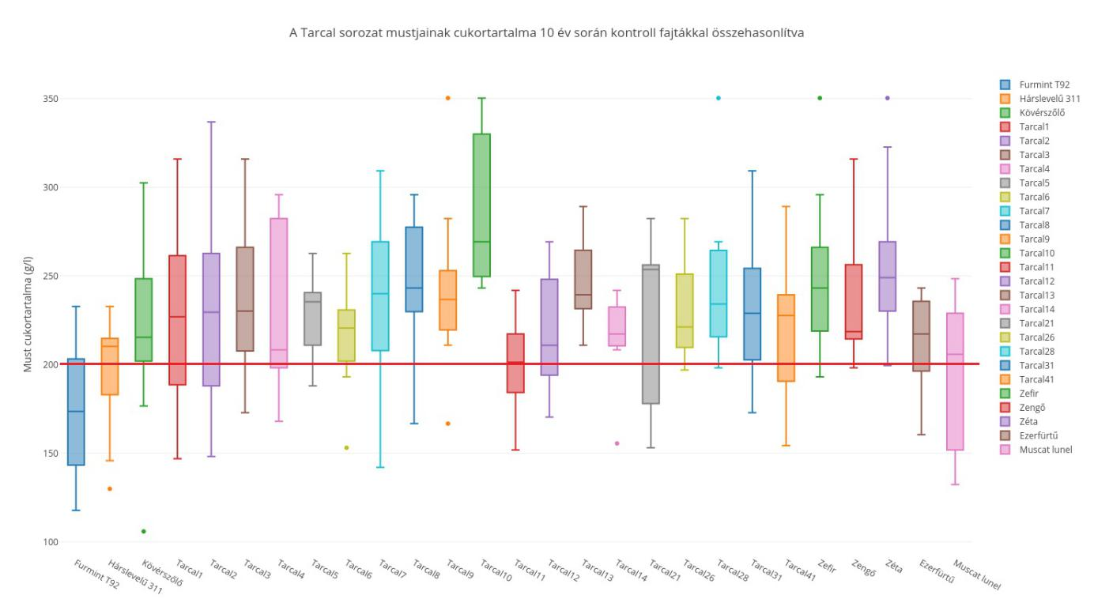

3.ábra A Tarcal-sorozat mustjainak cukortartalma 10 év során kontroll fajtákkal összehasonlítva. (Balling,Vályi, 2018 nyomán)

Az ábrán kiemeltük a 200 g/literes szintet, amely 18,4 mustfoknak és mintegy 11,8 várható alkoholfoknak felel meg, és kellő támpontot ad számunkra. Jól látható, hogy az október közepe-vége körüli szüretek alkalmával a Tarcal 10, azaz a Kabar cukortartalma volt a legmagasabb átlagosan a többihez képest. Azt is megfigyelhetjük, hogy egy-egy hibrid eredményei széles skálán mozognak, viszont az alapfajtáknál szinte minden esetben jobbat mutatnak. A fentiek és az eddigi megfigyeléseink alapján a Tarcal 1, 3, 5, 7, 8, 10, 11, 12, 13, 26, 28, 31 fajták egyéb eredményeit elemezve szeretnénk értékelni őket egymáshoz képest.

A 6 évet felölelő adatsorok a Kutató Állomás Szarvas-dűlőben található 104-es táblájából származnak, ahol a fajtakutatás mellett termesztés technológiai vizsgálatok is folytak. Ennek keretében a Lenz-Moser, Ernyő, Egyes függöny és a GDC művelésmódokat hasonlították össze a korábbi kutatók. Elsősorban a mustok cukortartalmát emelnénk ki, mint olyan területet, ahol jelentős különbségek találhatóak. A 6 évet egyben értékelve azt tapasztalhatjuk, hogy 150 és 350 g/liter cukortartalom között szóródnak egyes hibridek értékei (4. ábra). Ennek egyik oka, hogy a különböző művelésmódok eltérő szórást eredményezhetnek. Viszont a diagramot szemlélve megállapítható, mely hibridek értékei tűnnek stabilabbnak, így művelésmódra kevésbé érzékenyek (pl. Tarcal 5, 10, 11, 12, 13).

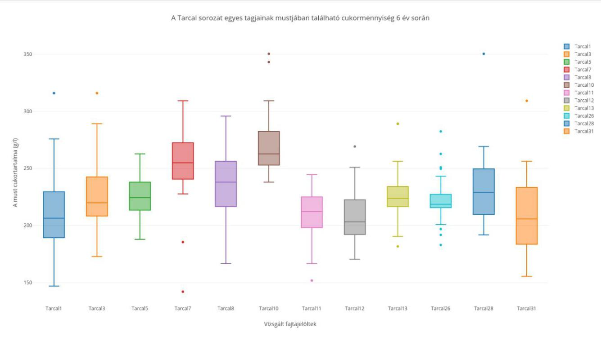

4.ábra - A Tarcal-sorozat egyes tagjainak mustjában található cukormennyiség 6 év során (Balling,Vályi, 2018 nyomán)

Ahhoz, hogy pontosabb képet kaphassunk a hibridekről, érdemes az adott művelésmódok szerint elkülöníteni a teljesítményüket. Ezért külön is bemutatom, hogy GDC, Egyesfüggöny, Ernyő, és Lenz-Moser művelésmódok esetében, mekkora cukormennyiséget szintetizáltak a mustjukban ugyanezen jelöltek.

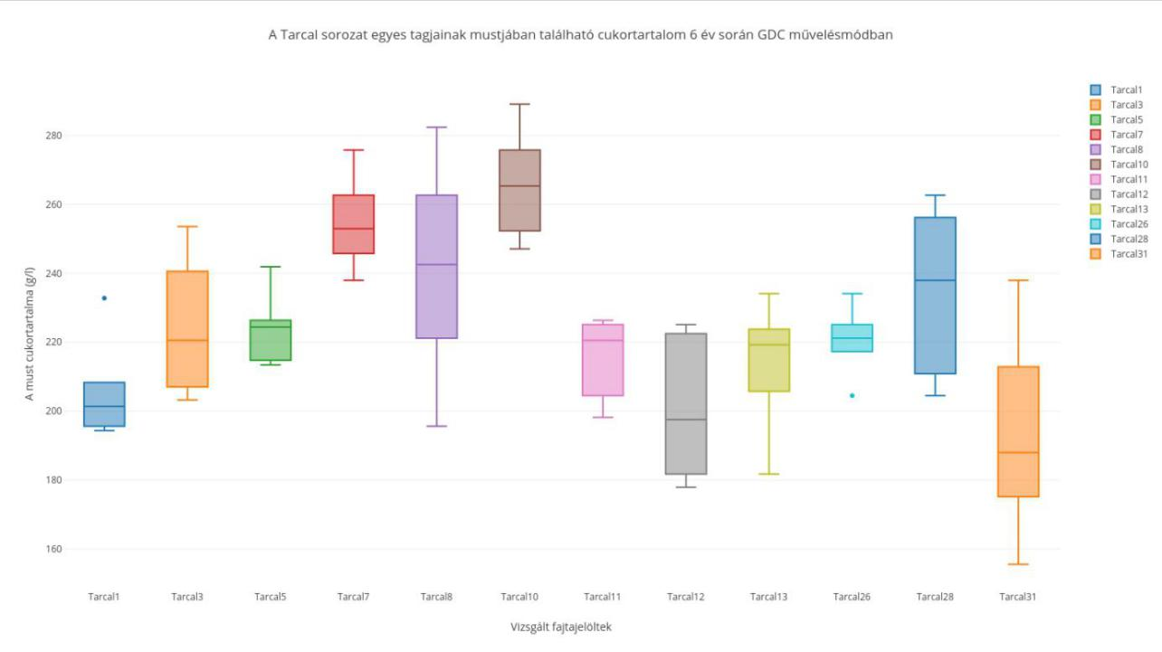

5.ábra - A Tarcal-sorozat egyes tagjainak mustjában található cukortartalom 6 év során GDC művelésmódban(Balling,Vályi, 2018 nyomán)

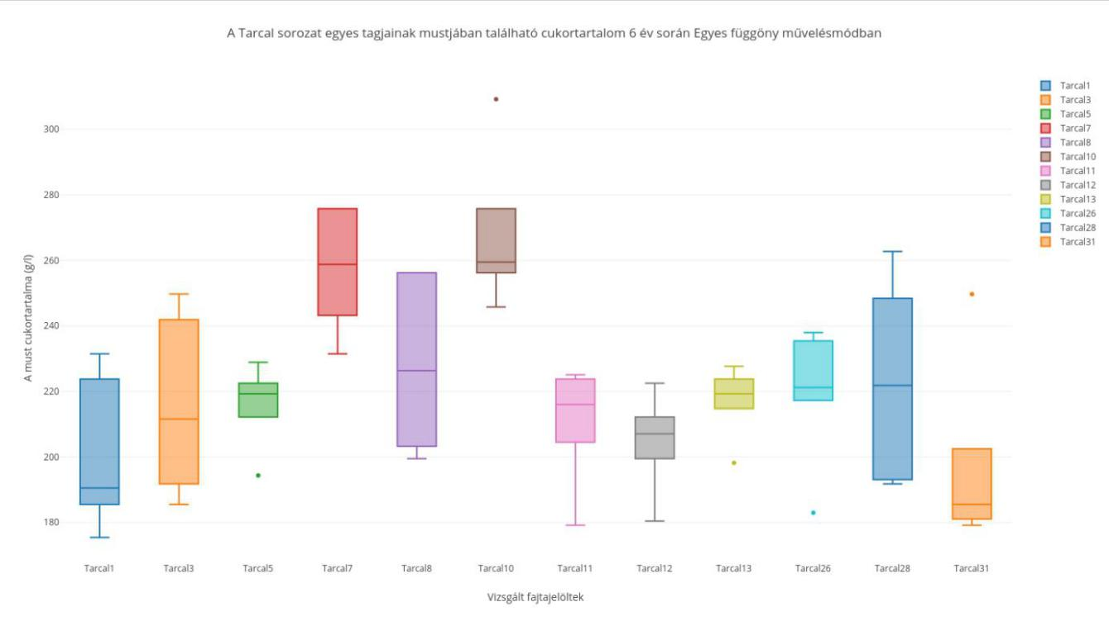

6.ábra - A Tarcal-sorozat egyes tagjainak mustjában található cukortartalom 6 év során egyesfüggöny művelésmódban (Balling,Vályi, 2018 nyomán)

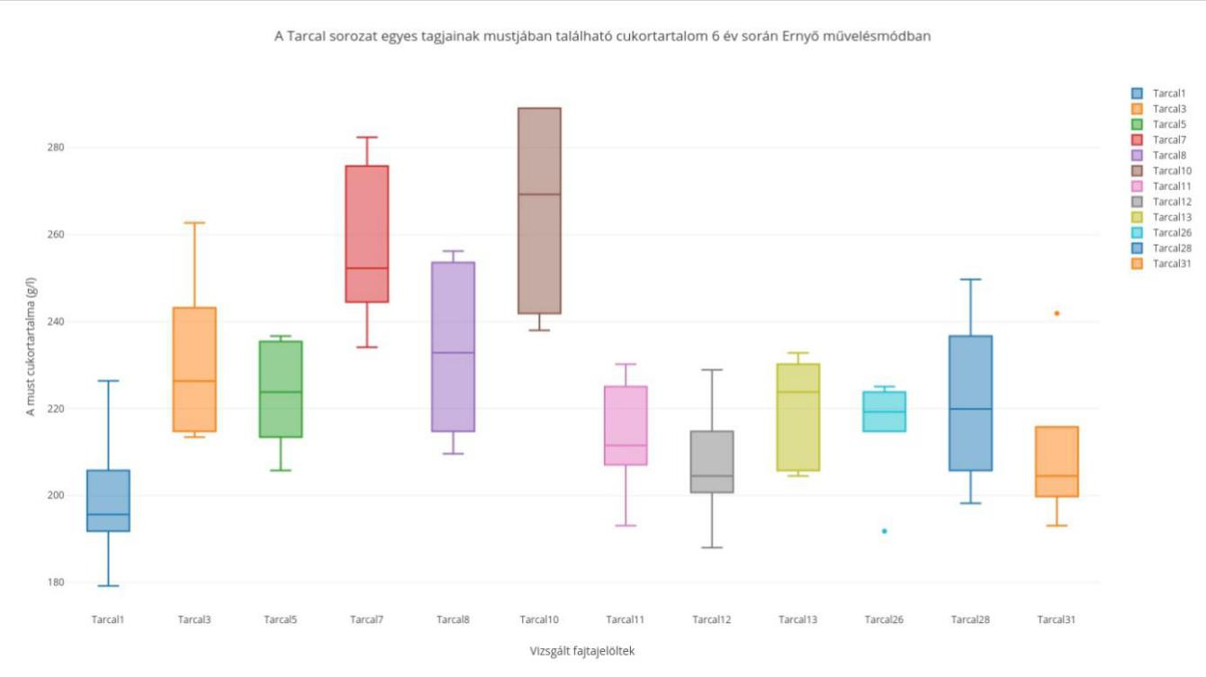7.ábra - A Tarcal-sorozat egyes tagjainak mustjában található cukortartalom 6 év során ernyő művelésmódban (Balling,Vályi, 2018 nyomán)

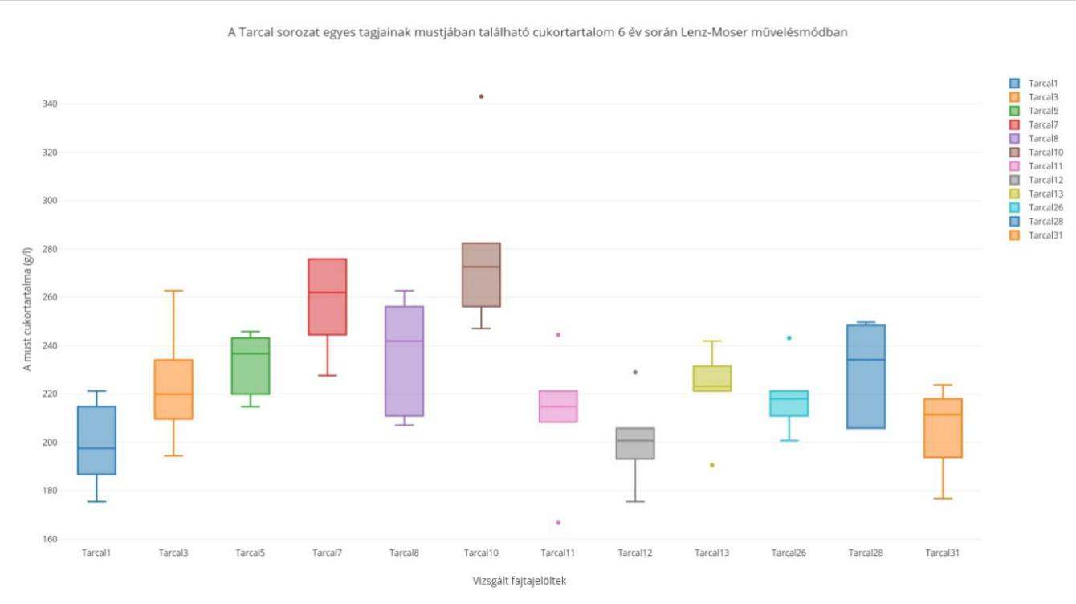

8.ábra A Tarcal-sorozat egyes tagjainak mustjában található cukortartalom 6 év során Lenz-Moser művelésmódban (Balling,Vályi, 2018 nyomán)

A diagramokat értékelve több megállapítást is tehetünk az adatsorok alapján. Többek között azt láthatjuk, hogy a Tarcal-sorozat bemutatott hibrideinek egymáshoz viszonyított helyzete viszonylag állandó. A művelésmódoktól függetlenül cukortartalom tekintetében a Tarcal 10 (Kabar) képviseli a legmagasabb tartományt. Mögötte a Tarcal 7, Tarcal 8 sorrendet lehet megfigyelni. Emellett a legkisebb szórásokkal a Tarcal 5, Tarcal 11, Tarcal 12, Tarcal 13 és a Tarcal 26 rendelkezik a must cukortartalmát figyelembe véve.

Az össz-szórás értékek vizsgálatával, azaz a varianciaanalízissel (ANOVA) és ahol a normalitás nem teljesült ott Kruskal-Wallis teszt elvégzésével statisztikailag is értékelhetjük az adatsort. Ez alapján kijelenthető, hogy minden művelésmód esetében a Tarcal 10 (Kabar) jobbnak bizonyul a must cukortartalmában, mint a Tarcal 1, 3, 5, 11, 12, 13, 28 (GDC-t leszámítva), és a 31. Az is igazolható statisztikailag, hogy a Tarcal 7-es értékei rendre jobbak, mint a Tarcal 1-esé, 11-esé, 12-esé, és a 31-esé. Ezeken felül akadtak olyan esetek is, ahol csak egy-egy művelésmód esetében volt kimutatható szignifikáns eltérés. Az elemzés során kiderült, hogy az Ernyő művelésmód esetében, az előzőeken felül a Tarcal 7-es jobban teljesített a sorozat 13-as, 26-os és 28-as tagjánál is, valamint a Tarcal 8-as az 1-est utasította maga mögé. A GDC művelésben pedig a Tarcal 8-as bizonyult jobbnak, mint a 12-es, 31-es, továbbá a Tarcal 28-as magasabb cukortartalmat ért el, mint a 31-es, és a Tarcal 7-es is eredményesebb volt, mint a 13-as. Az persze nem is volt kérdéses, hogy a Tarcal 10 (Kabar) méltán érdemelte ki az állami elismerést, de ez nem is tárgya az értékelésnek. Az is érdemleges, hogy a Tarcal 1, 3, 5, 11, 12, 13, 26, 31 a varianciaanalízis szerint nem igazolható különbségeket mutatnak egymáshoz képest a mustok cukortartalmát vizsgálva az adatsoron. De ezekből nem szabad messzemenő következtetéseket levonni, a teljes adatsor együttes elemzése is más képet adna az előzőktől.

Mindenképpen meg kell tekinteni az adott évekhez, művelésmódokhoz tartozó termésmennyiségeket is, hogy más szemszögből is értékelni tudjuk a sorozat tagjait (9.ábra). A 104-es tábla kísérletei üzemi körülmények között zajlottak, viszont a teljes felülete egy-egy beállított anyagnak nem érte el a hektáros nagyságot, ezért az erre korrigált adatokat is fenntartásokkal kell kezelnünk. Az is óvatosságra int bennünket, hogy széles skálán mozognak az adatok, például a Tarcal 1 esetében a 4,7 és a 27,2 tonna/hektár értékek is megtalálhatóak (művelésmódtól függően). A 9. ábra diagramjának esetében is azok tűnnek jobb jelöltnek, ahol a termés mennyisége szűkebb keretek között változik a többihez képest és viszonylag magas tartományban található. Erre jó példa lehet a Tarcal 3 és 12, ahol is 10 és 22 tonna közötti értékeket olvashatunk le.

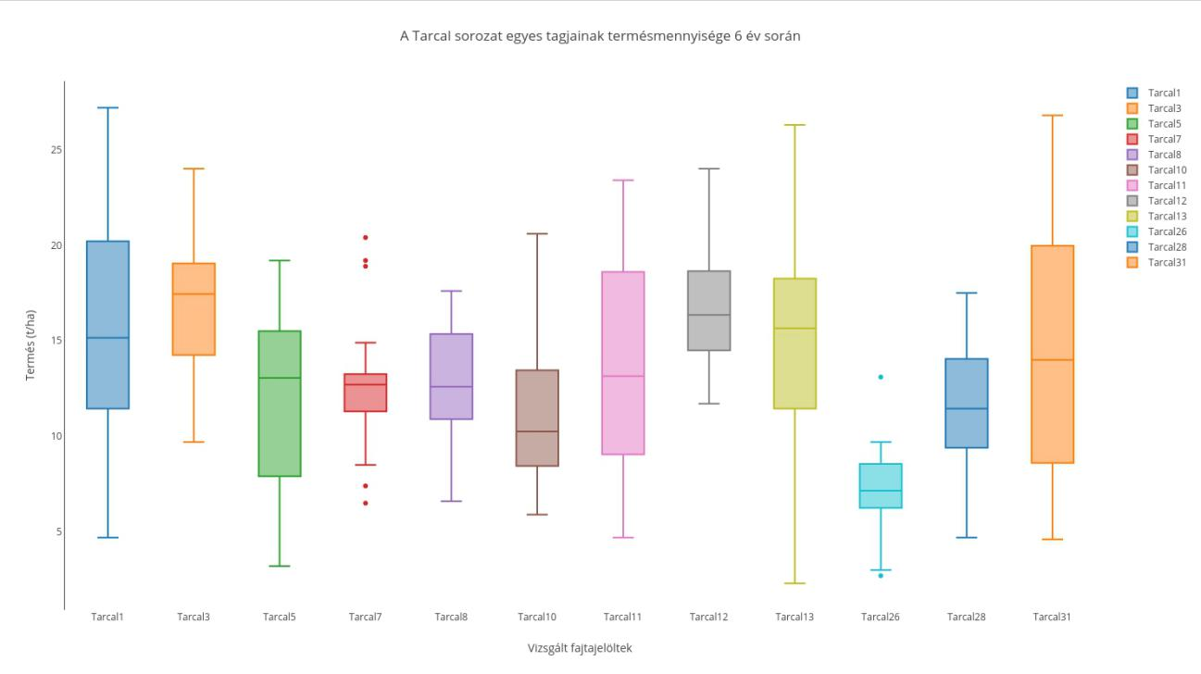

9.ábra A Tarcal-sorozat egyes tagjainak termésmennyisége 6 év során (Balling,Vályi, 2018 nyomán)

A termésmennyiségek esetében is szükséges statisztikailag is elemezni az egyes művelésmódokon belül tapasztalható eltéréseket és a mind a négy termesztési környezetben jelenlevőket kiemelni. Viszont az elvégzett varianciaanalízis nem mutatott ki olyan jellegű eltéréseket, mint a cukortartalom esetében. Annyi bizonyos, hogy mind a négy művelésmódnál a Tarcal 26-os teljesítményét haladja meg szignifikánsan valamelyik hibrid. A Lenz-Moser esetén a Tarcal 1, 3, 12, az Ernyőnél a Tarcal 1, az Egyes függönynél a Tarcal 3, és végül a GDC-nél a Tarcal 12 termése bizonyult nagyobbnak a 26-osétól. A diagram szerinti összesített eredményeknél pedig teljesen más képet kapnánk.

A mustminták savtartalma is egy paraméterként szerepel a korábbi adatsorokban, amely önmagában is értelmezhető adat, viszont ha a Magyar mustfokkal és a termésmennyiséggel kombináljuk, akkor egy profilkép rajzolható meg minden hibrid esetében. Az ez alapján elkészített diagramokon a Z tengely a savtartalmat (g/l), az Y tengely a magyar mustfokot (MMo), az X tengely pedig a termésmennyiséget (kg/m2) jelzi, azonos léptéket használva a könnyebb összehasonlítás okán (Melléklet 25-27. ábrák).

A diagramokat vizsgálva megállapítottuk, hogy például a Tarcal 1-es, 7-es, és 8-as stabilabb teljesítményre lehet képes az adatsor alapján. Megállapítható az is, hogy mely hibridek tudnak magasabb savtartalom mellett is magasabb szénhidrát koncentrációt elérni az adatok alapján. A mustban található sav mennyiségében a Tarcal 5, 12, 13, 26 tűnik legingadozóbbak. Ugyanakkor a Tarcal 5-ös és 13-as profiljai hasonlóak, a 26-os pedig magasabb mustfokot, ámde kevesebb termésmennyiséget mutat (a korábbi diagramoknak megfelelően). Összességében kevés kivételtől eltekintve széles skálán mozoghatnak a vizsgált paraméterek, amelyben a biotikus és abiotikus tényezők szerepe jelentős lehet.

A fenti értékelésben a korábbi adatsorokra támaszkodtunk, mivel a fajtagyűjteményünkben néhány éve eltelepített hibridek most váltak értékelhetővé. Az októberi szüretekkor rögzített teljesítményük alapján a Tarcal 7-es tűnik a legérdekesebbnek. A Tarcal 10-est követi cukorgyűjtő képességben és más hibrideket megelőz, valamint a profilja alapján elég stabil teljesítményre is képes mindemellett. (Balling, Vályi, 2018)

1. **Anyag és módszer**

**IV.1. A Tarcal-sorozat tagjai**

A felméréseim során a Tarcal-sorozat tagjaival dolgoztam, melyeket az 1960-as években állítottak elő Tarcalon. Vizsgálataim 22 hibridet érintettek, melyek a Tokaji Szőlészeti és Borászati Kutatóintézet tulajdonában álló fajtagyűjteményben találhatóak a tarcali Szarvas-dűlőben. A következőkben a fajtákat és származásukat fogom ismertetni a Kutatóintézet feljegyzései alapján.

A **Tarcal 1**-et 1963-ban a Muscat Boushet és Hárslevelű 114-es klón keresztezésével állította elő Brezovcsik László és Szakolczai Gáborné. Tőkéje középerős, sűrű lombú, középkései érésű. Fürtje ágas, közepes vagy nagy laza, bogyója közepes nagyságú, nem rothad. Bora muskotályos, markáns savakkal rendelkezik.

A **Tarcal 2**-t szintén Brezovcsik László és Szakolczai Gáborné állította elő 1963-ban a Muscat Bouschet és a Hárslevelű 114-es klón keresztezésével. Tőkéje erős növekedésű, közepes vessző-szártagokkal. Fürtje középnagy vagy nagy, bogyói kicsik vagy középnagyok. Kései érésű közepes termőképességű hibrid. Bora testes, illatos, zamatos, harmonikus cukor-sav arány jellemzi.(Melléklet 35.ábra)

A **Tarcal 3**-at 1965-ben állította elő Brezovcsik László és Szakolczai Gáborné a Hárslevelű 311-es és a Bouvier 93-as klón keresztezésével. Tőkéje erős, dús hatásfejlesztésű. Középérésű, jó termőképességű. Fürtje középnagy vagy nagy, bogyói középnagyok. Bora testes, zamatos, harmónikus. Kissé rothad, kevés aszút ad.

A **Tarcal 4**-et Brezovcsik László és Szakolczai Gáborné állította elő 1965-ben a Hárslevelű 311-es klón valamint a Bouvier keresztezésével. Tőkéje középerős növekedésű, ritka lombozatot nevel. Közepes érésű, közepes termőképességű hibrid. Fürtje középnagy vagy nagy, vállas kissé tömött. Bogyói kerekdedek és kicsik, rothadásra nem hajlamosak. Bora zamatos, harmonikus cukor-sav arány jellemzi.(Melléklet 36.ábra)

A **Tarcal 5**-öt 1964-ben Brezovcsik László és Szakolczai Gáborné állította elő a Hárslevelű 114-es klón valamint a Bouvier keresztezéséből. Tőkéje erős növekedésű, sűrű lombozatot fejleszt. Közepes érésű, közepes termőképességű. Fürtje középnagy vagy nagy, bogyói középnagyok. Bora harmonikus, kellemes ízű.

A **Tarcal 6**-ot Bouvier és a Hárslevelű 311-es klón keresztezésével állították elő.(Melléklet 37.ábra)

A **Tarcal 7**-et 1967-ben állította elő Brezovcsik László és Szakolczai Gáborné a Bouvier és a Hárslevelű 1007-es klón keresztezésével. Tőkéje erős növekedésű, jó termőképességű, közepes érésű hibrid. Kiváló cukorgyűjtő, nem rothad. Fürtje közepes, kissé laza, bogyója kicsi. Bora kellemes, lágyabb, mint a Hárslevelűé. (Melléklet 38.ábra)

A **Tarcal 8**-at Brezovcsik László és Szakolczai Gáborné állította elő 1967-ben a Bouvier és a Hárslevelű 1007-es klón keresztezésével. Tőkéje erős növekedésű, dús hajtásfejlesztésű. Fürtje középnagy laza, hárs jellegű. A Hárslevelűhöz képest korábban érik, jó cukorgyűjtő. Bogyója közepes nagyságú, megérve sárgászöld színezetű, kissé rothad, de inkább aszúsodásba megy át.

A **Tarcal 9**-et szintén 1967-ben Brezovcsik László és Szakolczai Gáborné állította elő a Bouvier és a Hárslevelű 1007-es klón keresztezésével. Tőkéje erős növekedésű, erős hajtásokat nevel. Fürtje középnagy, hárslevelűhöz hasonló, laza. Termése jóízű, bogyója közepes nagyságú. Rothadásra minimálisan érzékeny, inkább aszúsodásba megy át.

A **Tarcal 10**-et 1967-ben állította elő Brezovcsik László és Szakolczai Gáborné a Bouvier és a Hárslevelű 1007-es klón keresztezésével. Tőkéje, hajtásnövekedése középerős. Fürtje közepes vagy nagy tömött. Bogyói középnagyok. A legkorábban érő hibrid, kiváló cukorgyűjtő képességgel és megfelelő savtartalommal rendelkezik. Kissé rothad, kedvező évjáratban kiváló aszút ad. Bora finom savösszetételű, harmónikus, testes. 2005-ben állami elismerést kapott Kabar néven.

A **Tarcal 11**-et 1959-ben dr. Kriszten György állította elő a Gohér és a Sárgamuskotály 27-es klón keresztezésével. Tőkéje középerős, hajtásfejlesztése szintén középerős. Fürtje közepes, vagy nagy laza. A bogyók kicsik vagy középnagyok, sárgák. Cukorgyűjtő képessége a Sárgamuskotályhoz hasonló, de kevésbé rothad. Bora jellegzetes, reduktív borkészítés esetén finom muskotályos illatát megőrzi.

A **Tarcal 12**-t Brezovcsik László és Szakolczai Gáborné állította elő a Bouvier és a Hárslevelű 1007-es klón keresztezésével 1967-ben. Tőkéje középerős, közepes hajtásfejlesztő. Fürtje közepes vagy nagy,tömött kicsit hosszúkás bogyói vannak melyek zöldessárgára színeződnek, közepes nagyságúak, jó cukorgyűjtő. Nem rothad és nem is igen aszúsodik.

A **Tarcal 13**-at 1967-ben Brezovcsik László és Szakolczai Gáborné állították elő a Bouvier és a Hárslevelű 1007-es klón keresztezésével. Tőkéje erős növekedésű, dús hajtást nevel. Fürtje közepes, vagy nagy tömött. Bogyója hosszúkás, beérve sárga színű és középnagy. A Hárslevelűnél jobban bírja a hideget és magasabb minőségre képes. (Melléklet 39.ábra).

A **Tarcal 14**-et Brezovcsik László és Szakolczai Gáborné állította elő 1964 évben Bouvier és Hárslevelű 311-es klón keresztezésével. Tőkéje erős növekedésű, erős lombfejlesztésű. Fürtje középnagy laza, bogyói közepesek kerekdedek. A Hárslevelűtől abban tér el, hogy rothadékonyabb.

A **Tarcal 15** nemesítője Brezovcsik László és Szakolczai Gáborné, akik a Muscat Bouschet-t keresztezték a Hárslevelű 114-es klónnal. Tőkéje erős növekedésű, dús hajtást fejleszt, jó cukorgyűjtő és magas savat produkál. Fürtje nagy, bogyója közepes, jól aszúsodik. Bora kellemesen kesernyés, testes, harmonikus, Furmint jellegű.

A **Tarcal 21**-et Dr. Kriszten György állította elő 1959-ben a Hárslevelű és az Ottonel muskotály keresztezésével. Tőkéje erős növekedésű, dús lombozatot nevelő kései érésű, jó termőképességű hibrid.

Fürtje középnagy tömött, bogyója nagysága kicsi vagy közepes. Szüret idejére bogyója zöldessárgára színeződik, rothadásra kissé érzékeny viszont jó évjáratokban jól aszúsodik, s kiváló minőségű bort produkál.

A **Tarcal 23**-at a Bouvier és a Furmint keresztezésével állították elő. (Melléklet 40.ábra)

A **Tarcal 24**-et 1964-ben Brezovcsik László és Szakolczai Gáborné állította elő a Bouvier és a Furmint T92-es klón keresztezésével. Tőkéje növekedése, hajtásrendszere, levele a Furminthoz hasonló. Fürtje tömött, közepes, vagy nagy, bogyói rothadásra kissé érzékenyek, de kiváló aszút képesek érlelni megfelelő időjárás esetén. Kb. Egy héttel a Furmint előtt érik. Bora hasonló karakterű, mint a Furminté. (Melléklet 41.ábra)

A **Tarcal 26**-ot 1958-ban dr. Kriszten György állította elő a Gohér és a Furmint 261-es klón keresztezésével. Tőkéje középerős, közepes termőképességű. Fürtje kicsi vagy közepes. Bogyója középnagyságú hegyesedő. Jól aszúsodik, magas a cukorhozama. Bora illatos, fajtajelleges.

A **Tarcal 28**-at Brezovcsik László és Szakolczai Gáborné állította elő a Kövérszőlő 28-as és a Furmint T 92-es klón keresztezésével. Erős növekedésű, középérésű, közepes termőképességű hibrid. Jó cukorgyűjtő képeséggel rendelkezik. Fürtje kicsi vagy középnagy, bogyója középnagy, jól aszúsodik. Bora harmónikus, zamatos, Furmint jellegű.

A **Tarcal 31**-et és a **Tarcal 41**-et a Hárslevelű és az Ottonel muskotály keresztezésével állították elő.

**IV.2. Kísérleti terület**

A terület Tarcalon található, 0,98 hektáron. A talaj mechanikai összetételét tekintve vályog talaj. Genetikai típusa rozsdabarna Ramann-féle barna erdőtalaj, a talajképző kőzete pedig löszös üledék. A vízgazdálkodását tekintve a talaj jó vízraktározó és víztartó képességgel rendelkezik.

A hibridek tőkéit a Ripária Bt. oltotta le a Kutatóintézet számára saját anyagukból, Teleki 5C alanyra. A sortávolság 2,4 méter a tőtávolság 0,8 méter, vagyis 1,92 négyzetméter a térállása. Minden hibridből egy parcella található a területen, melyek hibridenként 10-10 tőkét tartalmaznak. 2013 májusában történt meg a telepítés. Középmagas kordon művelésmód jellemzi a területet. A tőkéken kétrügyes rövid csapos metszést alkalmaznak.

**IV.3. A 2018-as évjárat**

Idén egész Magyarországon, így a Tokaji borvidéken is korán kezdődött meg a szüret, amire már a fenológia stádiumok felgyorsulásából lehetett számítani. A 2018-as nem egy átlagos évjárat. A vegetatív ciklus felgyorsulásának okai a rendkívüli hőmérsékleti hatások, amelyek idén a szőlőt érték. A következőben ezeket fogom ismertetni a korai szüret szempontjából.

Az idei korai szüretre a hőmérsékleti viszonyok, illetve az elemi alapadatok vizsgálatával kaphatunk magyarázatot. Az évjárat jellemzéséhez Balling és Pableczki (2018) a Boreas állomások 2014 és 2018 közötti adatait használták, melyek közül az effektív és az aktív hőösszegeket emelték ki. Az effektív hőösszeget a napi középhőmérsékletek összege adja. Az aktív hőösszeg számításánál az effektív hőösszegből kivonjuk a tenyészidő napjainak számával megszorzott biológiai nulla fok (+10°C) összegét, tehát a biológiai nulla fok alatti hőmérsékleteket (Sz. Nagy, 2015). Ezekhez szolgál egy táblázat is (1. táblázat), melyben megtalálhatóak az éréscsoportok e két hőösszeg alapján csoportosítva.

|  |  |  |
| --- | --- | --- |
| **Érési sorrend** | **Aktív hőösszeg** | **Effektív hőösszeg** |
| Igen korai érésű | 690-850 °C | 2200-2400 °C |
| Korai érésű | 850-1150 °C | 2400-2600 °C |
| Közép érésű | 1150-1350 °C | 2600-2800 °C |
| Kései érésű | 1350 °C < | 2800 °C < |

1. táblázat - Egyes éréscsoportok aktív és effektív hőösszegigénye (Kozma, 2002 nyomán)

A 10. ábrán az elmúlt évek teljes, illetve az idei év tört időszakának az átlaghőmérsékleteit láthatjuk, amit a Boreas állomás adatsorai alapján készítettek el.

10.ábra - Havi átlag hőmérsékleti értékei a Boreas állomás adatsorai alapján 2014-2018 között (Balling, Pableczki, 2018 nyomán)

Az effektív hőösszegeket vizsgálva idén augusztus 21-ig ez az érték 2977,15 °C volt, ami meghaladja még a kései érésű fajták hőmérsékleti igényét is, mely 2800 fölött kezdődik. Ha megvizsgáljuk az aktív hőösszegeket is, akkor hasonló megállapítást tehetünk, mert augusztus 21-el bezárólag 1550,45 °C hőmennyiséget mérhettünk, ami szintén meghaladja a kései érésű fajták igényét, mégpedig 200 °C-al. A korai szüretet más tényezők is befolyásolhatták, de a legszembetűnőbb és legjobban mérhető adatok ezek voltak, melyekkel szemléltetni lehet a 2018-as év különlegességét. Emiatt a rendkívüli évjárat miatt az idén végzett vizsgálataink eredményét fenntartással kezeljük. (Balling, Pableczki, 2018)

**IV.3. Módszer**

Az első vizsgálat, amit elvégeztünk idén az a metszéskori rügyboncolás volt. Ezt sztereomikroszkópok segítségével végeztük el. Az ehhez szükséges mintákat, vagyis a vesszőket begyűjtöttük, majd ezt követően zsilett penge és bonctű segítségével felnyitottuk a rügyeket. Hibridenként összesen 10-10 vesszőt, azokon pedig 6 rügyemeletet boncoltunk fel és rögzítettük az adatokat a virágkezdeményekről.

Ezután szemrevételezés alapján feljegyeztük a nedvkeringés beindulásának időpontját, a fakadás időpontját illetve a virágzás kezdetének időpontját, amelyet friss metszfelület képzésével végeztünk el.

Következő lépés a virágzat felmérése volt, melyet május közepén többszöri szemle alkalmával végeztünk el. A virágzatban az aktuális virágzó virágok arányát becsültük meg százalékosan és viszonyítottuk egymáshoz a hibrideket a későbbiekben.

Egy július eleji felvételezésünk során, a területen elvégeztük a fürtök hosszúságának mérését, melyet vonalzó segítségével kiviteleztünk.

Ezzel egy időben a Viticanopy applikáció segítségével felvételeztük a tőkék levélfelületi indexét (LAI) és további levélfelülettel kapcsolatos paramétereket. Az alkalmazás használata rendkívül egyszerű. A telefont a tőkék alá tartva, az összes tőke esetén azonos pozícióból (a tőkekarok közepének vetülete), ugyanolyan magasságból (10 cm-re a talajtól) fényképet készítettünk az alkalmazással, ügyelve, hogy ne érje közvetlen napfény a kamera lencséjét, illetve hogy a lombfelület a fénykép közepén helyezkedjen el. A fényképet elmentve az alkalmazás azonnal kiszámolta a tőke adott paramétereinek értékeit (pl. LAI, LAIe, stb.). A felvételezés végeztével ezeket az adatokat exportáltuk egy táblázatba, amiben kiszámolhattuk a hibridek indexeinek átlagolásával egy jellemző index értéket is.

Ugyanezen a napon a bogyók puhulását is felmértük, úgy, hogy a bogyókat megtapogatva megállapítottuk, hogy a fürtök hány százaléka puhult meg akkorra. Ezt naponta megismételtük a fürtök teljes puhulásáig.

Végeztünk egy próbaszüretet is július 27.-én, mely során a szőlőterületen minden fajtánál 100 bogyós próbaszüretet csináltunk, aminek a lényege, hogy a tőkékről a lehető legelszórtabban összegyűjtünk száz bogyót, majd kipréseljük a helyszínen egy tálban, kézzel. Ezután a mustot egy digitális refraktométerre csepegtettük, mely megmérte a must Brix-fokát. Ebből az értékből kiszámítottuk a must cukortartalmát, ebből következtetve a szüret időpontjára és a várható alkoholtartalomra.

A szüretet végül augusztus elsején végeztük el, amikor hét Tarcal-sorozat tagot szüreteltünk le. A szüretet kézzel végeztük szüretelő ládákba. A leszüretelt szőlőt a Kutatóintézetbe szállítottuk, ahol a préselés előtt még méréseket végeztünk a szőlővel. Minden hibrid esetében körülbelül harminc fürt súlyát, illetve hosszúságát is lemértük, utóbbit fényképezőgéppel dokumentáltuk is (11. ábra).

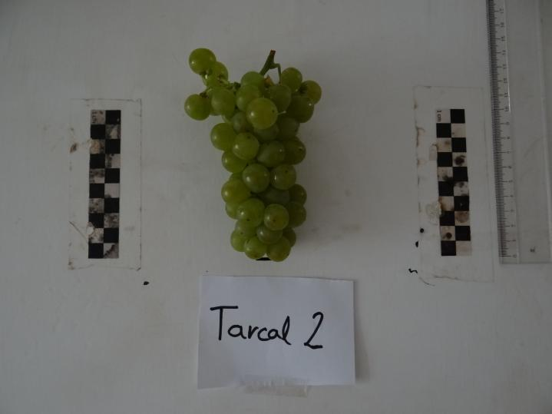

11.ábra - A Tarcal 2 egy fürtjének hosszúság mérése

Ezt követően a leszüretelt mennyiség súlyát hibridenként megmértük.

Ezután következett a préselés. Pár hibrid termését, amiből nagyobb mennyiség állt rendelkezésünkre víznyomásos szőlőpréssel dolgoztuk fel (12. ábra).

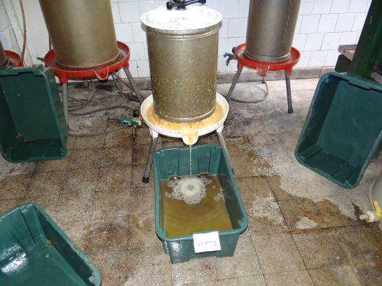

12.ábra - Tarcal 13 feldolgozása víznyomásos szőlőpréssel

Néhányat hagyományos prés segítségével, a kisebb mennyiségeket pedig kézzel préseltük ki (13. ábra).



13.ábra - Kisebb mennyiségek kézzel történő préselése (Balling)

A préselést követően a nagyobb mennyiségű mustokat 5 literes demizson üvegballonokba töltöttük (14. ábra), a kisebb mennyiségeket pedig 4 literes befőttes üvegekbe (15. ábra).

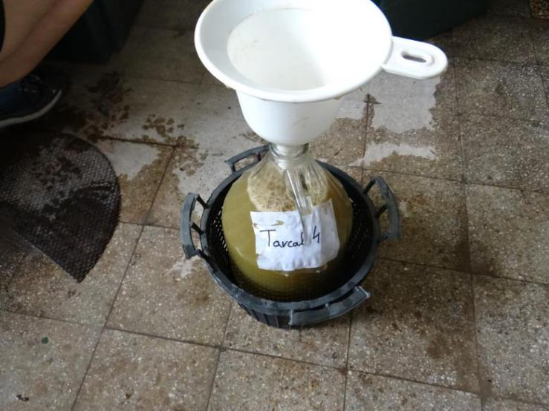

14.ábra - A Tarcal 4 demizsonba töltése a ládából tölcsér segítségével

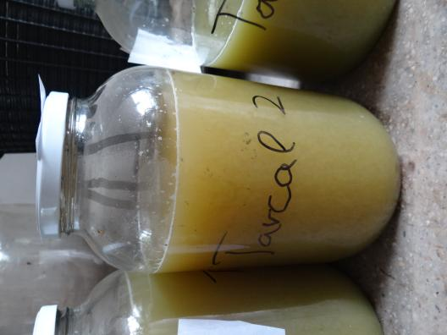

15.ábra - A Tarcal 2 4 literes befőttes üvegben

A következő képen az összes leszüretelt hibrid termése látható lepréselve (16. ábra).

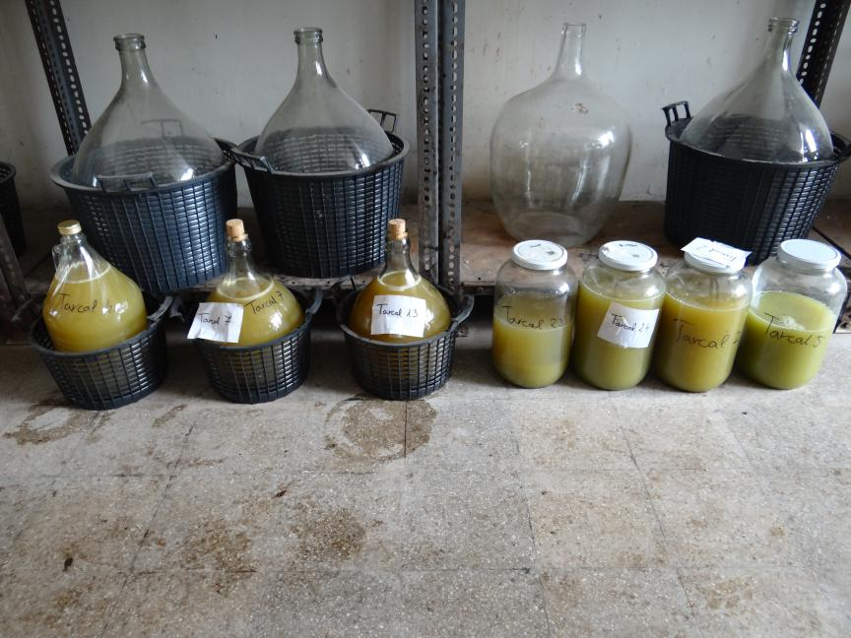

16.ábra - A Tarcal sorozat leszüretelt tagjainak a mustjai

A mustokat ezután kéneztük literenként 1 ml kén hozzáadásával [Kéndioxid 5%-os vizes oldata: H2SO3)].

Ezt követően a mustokból mintákat küldtünk analízisre a Kutatóintézet Borászati Laboratóriumába. Itt megmérték a tételek cukortartalmát, savtartalmát, illetve a pH értékét. A must cukortartalmának mérése refraktometriás módszerrel történt, Abbe refraktométerrel. Az összes savtartalom meghatározását lúgos oldattal való indikátoros titrálással végezték.

A mustot ezután alapkénezés segítségével ülepítettük, majd átfejtettük. A mustokhoz ezután két adagban élesztő tápsót adagoltunk az erjedés elősegítése érdekében. A tételeket hagytuk kierjedni száraz borrá, két tétel kivételével, a Tarcal 7 felének az erjedését megállítottuk, úgy hogy félédes kategóriába essen, a másik feléből pedig félszáraz bort kaptunk. Ezt követően a bort lefejtettük a seprőről, illetve kéneztük törzsoldattal. Hideg kezelést kaptak hűtőben 5°C-on 3-4 hétig, majd lefejtettük a finomseprőről. Az adagokat a 2. táblázat alapján adtuk a tételekhez.

2.táblázat - A Tarcal-sorozat leszüretelt tagjainak must mennyiségei és a hozzáadott kén és élesztő mennyiségek

|  |  |  |  |  |  |
| --- | --- | --- | --- | --- | --- |
|  | Must mennyiség (l) | Alapkén  Must ülepítés  (1 ml/l)  (ml) | Élesztő tápsó  NUTROZIM  (0,4 g/l)  (g) | Élesztő  MYCROFERM  CRIO SP  (0,2 g/l)  (g) | Bor kénezés  (2 ml/l)  (ml) |
| Tarcal 2 | 3,5 | 3,5 | 1,4 | 0,7 | 7 |
| Tarcal 4 | 5 | 5 | 2 | 1 | 10 |
| Tarcal 5 | 2,5 | 2,5 | 1 | 0,5 | 5 |
| Tarcal 7 | 5 | 5 | 2 | 1 | 10 |
| Tarcal 13 | 5 | 5 | 2 | 1 | 10 |
| Tarcal 23 | 2,5 | 2,5 | 1 | 0,5 | 5 |
| Tarcal 24 | 4 | 4 | 1,6 | 0,8 | 8 |

A kész borokat újabb laboratóriumi vizsgálatra küldtük, ahol vizsgálták a tételek cukortartalmát, savtartalmát, illetve pH értékét a már ismertetett módszerekkel. Ezen felül megmérték az alkoholtartalmát, az illósav-tartalmát, illetve az összes és a cukormentes extrakttartalmát. Az alkoholtartalmat térfogatszázalékban határozták meg, vízgőz-desztillációs készülék és analitikai mérleg segítségével. Az összes és cukormentes extrakttartalmát sűrűségméréssel határozták meg közvetett módon, táblázat alapján, az “alkoholmentes” bor sűrűségéből. Az illósav-tartalom meghatározásához a borból vízgőz desztillációval elkülönített illósavakat nátrium-hidroxiddal titrálták és ebből számították ki az illósav g/l-ben megadott értékét.

Az elkészült tételekről a Szent István Egyetem Borászati Tanszékének segítségével profilanalízist készítettünk, melyben öt személy érzékszervi bírálata állt rendelkezésünkre. A profilanalízis során nyolc tulajdonságot vizsgáltunk, melyet 1-től 10-ig terjedő skálán pontoztak a résztvevők, majd ezeket a pontokat összegeztük és ebből készítettünk egy pókháló diagrammot, amit az Eredmények című fejezetben mutatok be.

1. **Eredmények és megvitatásuk**

A felvételezéseink során a Tarcal-sorozat összes tagjának a fenológiai stádiumait végigkövettük idén a metszéstől a szüretig. Először a metszéskor végeztünk rügyboncolást, hogy a fürtök várható számát megbecsüljük és az esetleges rügybarnulásokról (fagykár) is információt gyűjtsünk az első hat rügyemelet esetében. Lényegesebb eltérést nem tapasztaltunk a nyugalmi időszakban elvégzett vizsgálat során. Kevésbé tűnt akkor termékenynek a Tarcal 13, amely szignifikánsan csak a Tarcal 1, 3, 4, 5, 9, 23, 24, 28, 31, 41-től tért el (17. ábra).

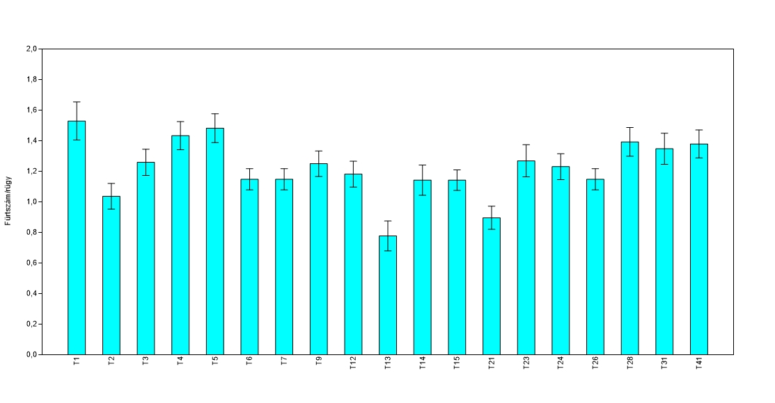17.ábra - A Tarcal-sorozat egyes tagjainak rügyboncoláskori eredményei

A következő fázisban a nedvkeringés beindulását és a rügyfakadást figyeltük meg kora tavasszal. Ennek során lényeges különbségeket nem tapasztaltunk, de az adatok rögzítése a tenyészidőszak vizsgálata miatt is jelentőséggel bírt (3. táblázat).

3.táblázat - A nedvkeringés megindulásának és a fakadásának az időpontjai

|  |  |  |  |  |  |  |  |  |  |  |  |
| --- | --- | --- | --- | --- | --- | --- | --- | --- | --- | --- | --- |
|  | **T1** | **T2** | **T3** | **T4** | **T5** | **T6** | **T7** | **T8** | **T9** | **T10** | **T11** |
| **Nedvkeringés** | 03.ápr | 03.ápr | 05.ápr | 03.ápr | 03.ápr | 05.ápr | 03.ápr | 05.ápr | 05.ápr | 05.ápr | 05.ápr |
| **Fakadás** | 12.ápr | 13.ápr | 14.ápr | 11.ápr | 12.ápr | 13.ápr | 13.ápr | 13.ápr | 12.ápr | 12.ápr | 11.ápr |
| **Eltelt napok** | 9 | 10 | 9 | 8 | 9 | 8 | 10 | 8 | 7 | 7 | 6 |
|  | **T12** | **T13** | **T14** | **T15** | **T21** | **T23** | **T24** | **T26** | **T28** | **T31** | **T41** |
| **Nedvkeringés** | 05.ápr | 05.ápr | 05.ápr | 05.ápr | 05.ápr | 05.ápr | 05.ápr | 05.ápr | 05.ápr | 05.ápr | 05.ápr |
| **Fakadás** | 14.ápr | 13.ápr | 12.ápr | 11.ápr | 14.ápr | 14.ápr | 12.ápr | 13.ápr | 13.ápr | 13.ápr | 13.ápr |
| **Eltelt napok** | 9 | 8 | 7 | 6 | 9 | 9 | 7 | 8 | 8 | 8 | 8 |

A táblázat alapján a Tarcal 11 és 15 nedvkeringés beindulása és a fakadás megtörténte között 6 nap telt el. Egy hét leforgása alatt zajlott le ugyanez a Tarcal 9, 10, 14, 24 esetében, a többi jelöltnél pedig hosszabb idő alatt. Abszolút időben kifejezve pedig 2018. április 3-án indult be a nedvkeringés észlelhetően a Tarcal 1, 2, 4, 5, 7-nél és a fakadás pedig április 11-én a Tarcal 4, 11, 15 történt meg a legkorábban. Az Anyag című fejezet 2018-as évjárat című alfejezetben ismertetett okok miatt a tavaszi és a későbbi időjárási viszonyok (18. ábra) úgy alakultak, hogy a fenológiai fázisok közelebb kerültek egymáshoz és a különböző folyamatok felgyorsultak.

18.ábra - A 2018-as év és az 50 éves átlag adott időszakának átlaghőmérsékleti értékei

A szokatlanul gyors fejlődés miatt a hibridek közötti különbségek ugyan megállapíthatók, de általános választ nem adnak az egyes fenológiai eltérésekre. Ennek fényében, ha megnézzük a virágzás bekövetkezésének időpontjait jól látható, hogy a dátumok viszonylag koraiak, az átlagos évektől eltérőek (4. táblázat).

4.táblázat - A Tarcal-sorozat tagjainak virágzási időpontja és a fakadástól eltelt idő

|  |  |  |  |  |  |  |  |  |  |  |  |
| --- | --- | --- | --- | --- | --- | --- | --- | --- | --- | --- | --- |
|  | **T1** | **T2** | **T3** | **T4** | **T5** | **T6** | **T7** | **T8** | **T9** | **T10** | **T11** |
| **Virágzás ideje** | 24.máj | 25.máj | 24.máj | 25.máj | 26.máj | 25.máj | 22.máj | 23.máj | 22.máj | 24.máj | 24.máj |
| **Fakadástól eltelt napok száma** | 42 | 42 | 40 | 44 | 44 | 42 | 39 | 40 | 40 | 42 | 43 |
|  | **T12** | **T13** | **T14** | **T15** | **T21** | **T23** | **T24** | **T26** | **T28** | **T31** | **T41** |
| **Virágzás ideje** | 23.máj | 24.máj | 24.máj | 24.máj | 23.máj | 23.máj | 22.máj | 24.máj | 24.máj | 24.máj | 26.máj |
| **Fakadástól eltelt napok száma** | 39 | 41 | 42 | 43 | 39 | 39 | 40 | 41 | 41 | 41 | 43 |

Az adatok jól körvonalazzák, hogy egyes keresztezések (Tarcal 7, 12, 21, 23) milyen gyorsan jutottak el a fakadástól a virágzás fenológiai fázisáig. Dátum szerint pedig ezek május 22-26 között zajlottak le, ami szintén sugallja, hogy a szokásos 1-2 hetes periódus mennyire leszűkült idén, így a megfigyelt 4 napos eltérés egy átlagosnak tekinthető évjáratban minden bizonnyal nagyobb.

Mivel a rügyboncolás csak az elméleti várható fürtszámra ad becslést, ezért azt újra megvizsgáltuk a virágzáskor is. Meg kell jegyeznünk azt is, hogy a rügyboncoláskor 6 rügyemeletet vizsgáltunk, viszont a metszéskor már csak 2 termőrügyet hagytak meg a tőkéken. A fürtszámokat a 19. ábra tartalmazza.

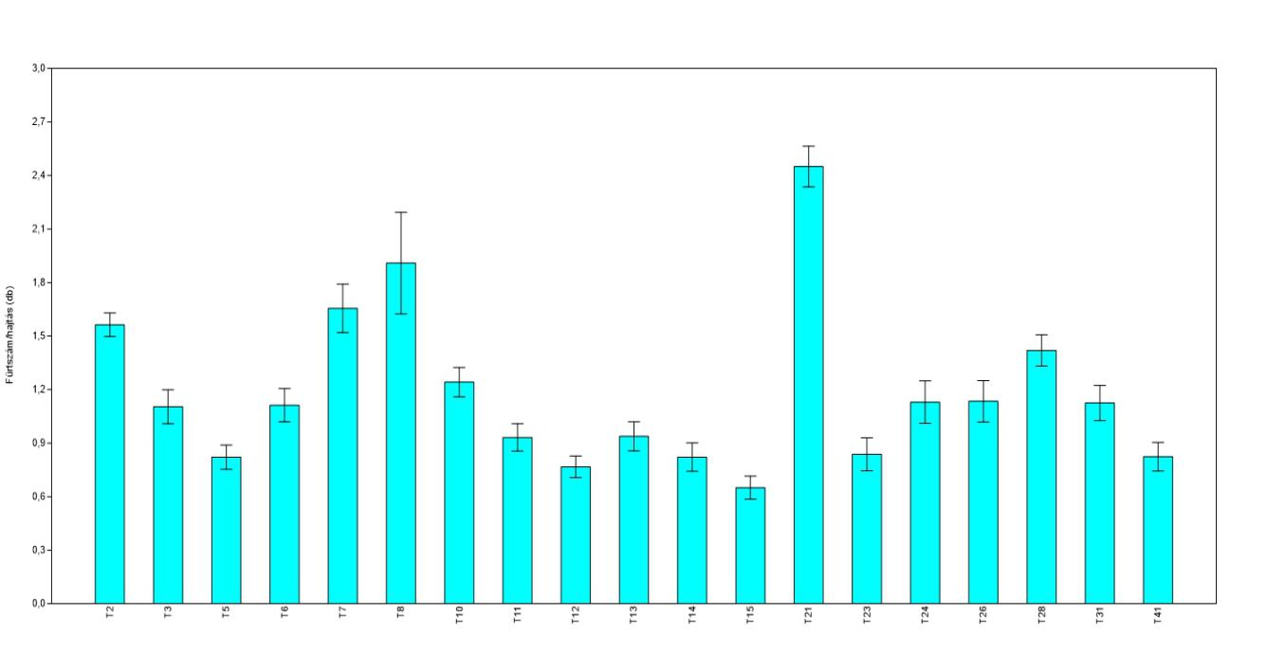

19.ábra - A képződött fürtök száma a virágzást követően

Az alsó rügyek tekintetében már jelentősebb különbségeket lehet tapasztalni. Az ANOVA statisztikai vizsgálatunk során megállapítottuk, hogy a Tarcal 21 (a 8-ast leszámítva) minden más fajtától szignifikánsan különbözik, vagyis ténylegesen több a fürtszáma és így a termőképessége, mint a többié. Emellett még azt lehetett általánosan megfigyelni, hogy az ábra nagyobb termőképességgel bíró fajtái statisztikailag különböznek a visszafogott termőképességűekétől a 2018-as évben. Az adatok alapján az látszik, hogy az első két rügyön átlagosan 1 darab alatti mennyiségben nevel fürtöket a Tarcal 5, 12, 14, 15, 41, továbbá 1 és 2 közötti a Tarcal 2, 3, 6, 7, 10, 11, 12, 23, 24, 26, 28, 31 és 2 fölé kerülhet a Tarcal 8 és 21-es. Legnagyobb szórása a Tarcal 8-asnak volt.

A következő táblázat (5.táblázat) a zsendülés kezdetének dátumait tartalmazza, illetve a virágzás kezdete óta eltelt napok számát.

5.táblázat - A zsendülés kezdete és a virágzás kezdete óta eltelt napok száma

|  |  |  |  |  |  |  |  |  |  |  |  |
| --- | --- | --- | --- | --- | --- | --- | --- | --- | --- | --- | --- |
|  | **T1** | **T2** | **T3** | **T4** | **T5** | **T6** | **T7** | **T8** | **T9** | **T10** | **T11** |
| Virágzás kezdete | 24-Máj | 25-Máj | 24-Máj | 25-Máj | 26-Máj | 25-Máj | 22-Máj | 23-Máj | 22-Máj | 24-Máj | 24-Máj |
| Eltelt napok | 45 | 48 | 49 | 41 | 42 | 48 | 44 | 45 | 46 | 42 | 49 |
| Zsendülés kezdete | 8-Júl | 12-Júl | 12-Júl | 5-Júl | 7-Júl | 12-Júl | 5-Júl | 7-Júl | 7-Júl | 5-Júl | 12-Júl |
|  | **T12** | **T13** | **T14** | **T15** | **T21** | **T23** | **T24** | **T26** | **T28** | **T31** | **T41** |
| Virágzás kezdete | 23-Máj | 24-Máj | 24-Máj | 24-Máj | 23-Máj | 23-Máj | 22-Máj | 24-Máj | 24-Máj | 24-Máj | 26-Máj |
| Eltelt napok | 43 | 44 | 46 | 49 | 50 | 43 | 44 | 47 | 42 | 44 | 47 |
| Zsendülés kezdete | 5-Júl | 7-Júl | 9-Júl | 12-Júl | 12-Júl | 5-Júl | 5-Júl | 10-Júl | 5-Júl | 7-Júl | 12-Júl |

A táblázat alapján megállapíthatjuk, hogy a hibridek a virágzás kezdetétől a zsendülés kezdetéig 41-50 nap alatt jutottak el, leggyorsabban a Tarcal 4-es, leglassabban pedig a Tarcal 21-es, azonban ha az időpontokat nézzük, akkor július 5 és 12 között, hét napon belül az összes hibrid bogyója elkezdett puhulni.

A levélfelületi index (LAI=Leaf Area Index) a levélfelület és az alatta elterülő tenyészterület hányadosa. A LAI értékek alakulása többek közt függ a fajtától, tőkekondíciótól, tőkeművelésmódtól és a termesztéstechnológiai beavatkozásoktól is. Az 20. ábra a Tarcal-sorozat tagjainak a LAI értékeit tartalmazza.

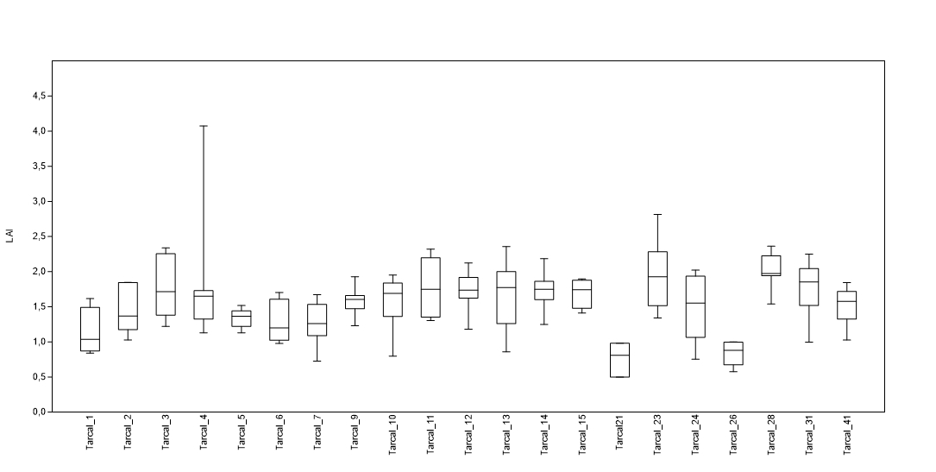

20.ábra - A Tarcal-sorozat tagjainak LAI értékei

Ezen ábra alapján megállapíthatjuk, hogy jelentős eltérés csak a Tarcal 21-es és a Tarcal 26-os esetében figyelhető meg, melyeknek kissé szellősebbnek bizonyul a lombozata a többi hibridhez képest. Ugyanez figyelhető meg a lombkorona-fedettség értékeit tartalmazó ábrán is (21.ábra).

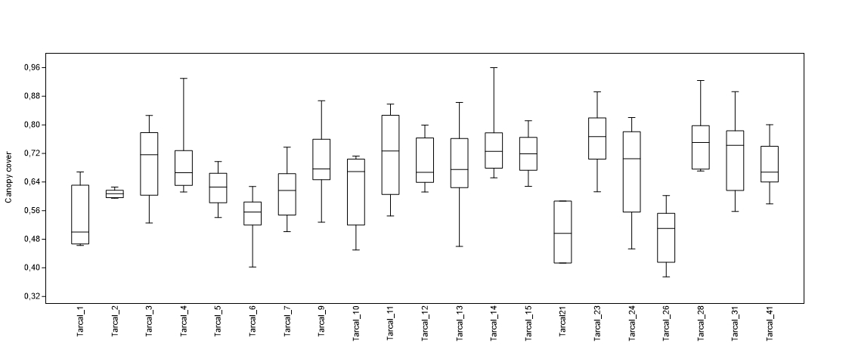

21.ábra - A Tarcal-sorozat tagjainak lombkorona-fedettségei

A 6. táblázat adatai a 2018. július 27-én történt próbaszüretből származnak és viszonylag széles skálán mozognak. A cukortartalom tekintetében a legalacsonyabb érték a 134 g/liter (Tarcal 21) a legmagasabb pedig a 213 g/l (Tarcal 10). Savtartalom esetében pedig a legalacsonyabb értéket a Tarcal 26 szolgáltatta (7,3 g/l), a legmagasabbat pedig a Tarcal 3 (13,41 g/l).

6.táblázat - A Tarcal-sorozat, a Furmint T85, a Hárslevelű 311 és a Sárga muskotály mustparaméterei 2018. július 27-én.

|  |  |  |  |
| --- | --- | --- | --- |
|  | **Cukor (g/l)** | **Sav (g/l)** | **pH** |
| **T1** | 158,5 | 7,9 | 3,13 |
| **T2** | 186,5 | 8,09 | 3,11 |
| **T3** | 162,5 | 13,41 | 2,92 |
| **T4** | 203 | 7,89 | 3,12 |
| **T5** | 200,5 | 10,28 | 3,07 |
| **T6** | 173 | 10,76 | 2,96 |
| **T7** | 225 | 7,73 | 3,06 |
| **T8** | 148 | na. | na. |
| **T9** | 160 | 11,59 | 2,98 |
| **T10** | 213 | 10,29 | 3,14 |
| **T11** | 165,5 | 11,68 | 2,99 |
| **T12** | 175 | 11,83 | 2,99 |
| **T13** | 178 | 7,89 | 3,2 |
| **T14** | 166 | 10,29 | 3,09 |
| **T15** | 167 | 9,27 | 3,07 |
| **T21** | 134 | 11,27 | 2,91 |
| **T23** | 174 | 9,74 | 3,04 |
| **T24** | 176 | 10,71 | 3,01 |
| **T26** | 158 | 7,3 | 3,14 |
| **T28** | 162 | 10,56 | 3,01 |
| **T31** | 183 | 9,65 | 3,09 |
| **T41** | 168 | 10,58 | 3,04 |
| **T85** | 138 | 13,69 | 2,79 |
| **H311** | 125,5 | 15,2 | 2,88 |
| **SM** | 180,5 | 9,38 | 3,07 |

Az előzetes eredmények alapján 2018. augusztus 1-én leszüreteltük azokat a hibrideket, amelyektől elvárható volt, hogy 11-14 v/v% alkohol fokot képes a teljes erjedés során elérni. Ezen érték 185 és 236 gramm/liter cukortartalom esetében teljesülhet, és így könnyen kiemelhetőek azok, amelyek ennek megfelelnek. Vagyis a Tarcal 2, 4, 5, 7, 23, 24, 31-es.

A szüretkor lemértük a leszüretelt hibridek fürthosszúságait (Melléklet 10.táblázat). Hibridenként körülbelül harminc fürtöt mértünk, ezeket az értékeket a 22. ábra tartalmazza.

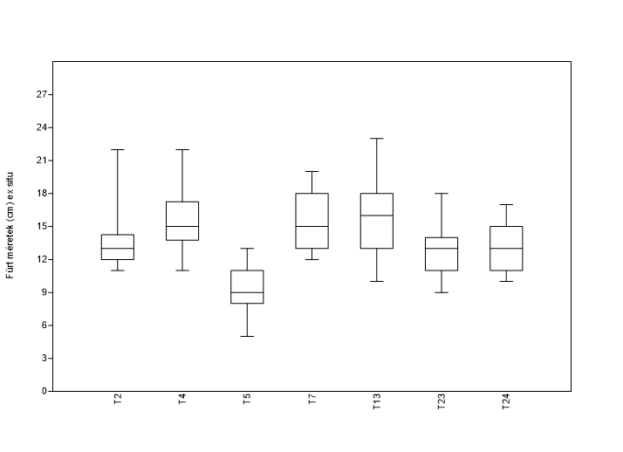

22.ábra - A Tarcal-sorozat leszüretelt tagjainak fürt hosszúságai

Az előbbi méréssel egy időben megmértük a fürtök súlyát is, hogy teljes képet kaphassunk a fajták fürtjéről (Melléklet 11. táblázat). Ezen adatokat a 23. ábra tartalmazza.

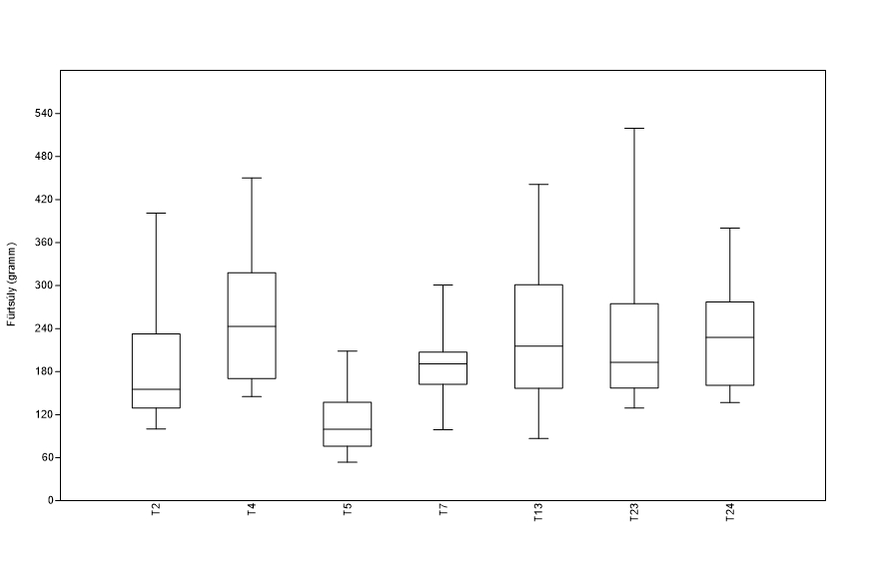

23.ábra - A Tarcal-sorozat leszüretelt tagjainak a fürtsúlyai

Ezen adatok alapján készítettünk egy táblázatot, melyben összesítve láthatóak a hibridek fürtjeinek paramétereinek átlagai (7. táblázat).

7.táblázat - A Tarcal-sorozat leszüretelt tagjainak fürt paramétereinek átlagai

|  |  |  |  |  |  |  |  |
| --- | --- | --- | --- | --- | --- | --- | --- |
|  | Tarcal 2 | Tarcal 4 | Tarcal 5 | Tarcal 7 | Tarcal 13 | Tarcal 23 | Tarcal 24 |
| Fürthosszúság átlag (cm) | 13,9 | 15,53 | 9,28 | 15,5 | 15,63 | 12,64 | 13,13 |
| Fürtsúly átlag (g) | 178,64 | 257,49 | 108,36 | 189,42 | 234,52 | 232,54 | 222,98 |

Ezek alapján megállapíthatjuk, hogy a Tarcal 5-öst leszámítva nagy fürtűek a leszüretelt hibridek.

A leszüretelt hibridekből készültek mikrovinifkációs tételek, viszont értékelni csak a Tarcal 2, 4, 5, 7-est tudtuk. A Tarcal 7-esből pedig két tétel is készült, egy félédes és egy félszáraz. A borok analitikai elemzésének eredményeit a 8. táblázatban foglaltuk össze.

8.táblázat A vizsgált kísérleti tételek borának analitikai eredményei

|  |  |  |  |  |  |  |  |
| --- | --- | --- | --- | --- | --- | --- | --- |
| Borminta | alkohol | cukor | sav | pH | illó | extrakt | |
| cukorm. | összes |
| v/v% | g/l | g/l | g/l | g/l | g/l |
| Tarcal 2 | 11,22 | 1,80 | 9,78 | 3,04 | na. | 21,90 | 23,70 |
| Tarcal 4 | 13,44 | 3,15 | 7,83 | 3,17 | na. | 18,45 | 21,60 |
| Tarcal 5 | 10,91 | 1,35 | 10,03 | 3,09 | 0,43 | 22,15 | 23,50 |
| Tarcal 7 félédes | 12,53 | 25,20 | 9,65 | 2,93 | 0,45 | 23,90 | 35,00 |
| Tarcal 7 félszáraz | 13,18 | 11,10 | 9,04 | 2,89 | 0,48 | 24,10 | 35,20 |

Ahol nem található adat, ott arra a vizsgálatra nem kerülhetett sor, mivel hiányzott az ahhoz szükséges mennyiségünk. Ennek ellenére jól tükrözik az eredmények, hogy a kitűzött célt sikerült megvalósítani és az alkoholtartalmat a kívánt szinten tartani. Az adatokból kirajzolódnak a korai szüretkor várható bor beltartalmi értékek. Ez alapján egyik jelöltet sem érdemes kizárnunk a további vizsgálatokból, azonban a szüreti időpont megválasztásával tovább lehet csiszolni a készülő borok értékeit és így a minőségét. Ez a gyakorlatban azt jelentené, hogy 1-5 nappal későbbi (átlagos években ez inkább 4-7 nap) szüretkor a savtartalom is jobban redukálódik, ellenben a cukor- és az extrakttartalom gyarapodik. Elvégeztük a tételek organoleptikus értékelését is és ezáltal kidolgozhattuk a borok pókháló diagramját is, mivel hibridek mind a Hárslevelű (114, és 311) és a Bouvier keresztezései, ezért Hárslevelű tételekkel hasonítottuk össze (Melléklet 12.táblázat, 28.ábra, 13.táblázat, 29.ábra). A 24. ábrán látható, hogy a kereskedelmi Hárslevelű tételek magasabb értékeket értek el és nagyobb területet töltenek ki a diagramon, ezáltal kiegyensúlyozottabbak, mint a hibridek borai. A kísérleti Tarcal hibridek közül a 7-esből készült borok kerültek a legközelebb hozzájuk és a fajtajellegű ízt is jobban hozták, mint a többiek (Melléklet 17.táblázat, 33.ábra, 18.táblázat, 34.ábra). A Tarcal 2-es és a Tarcal 5-ös hibridek borainak megítélése volt a legkedvezőtlenebb a profilanalízisben (Melléklet 14.táblázat, 30.ábra, 16.táblázat, 32.ábra).

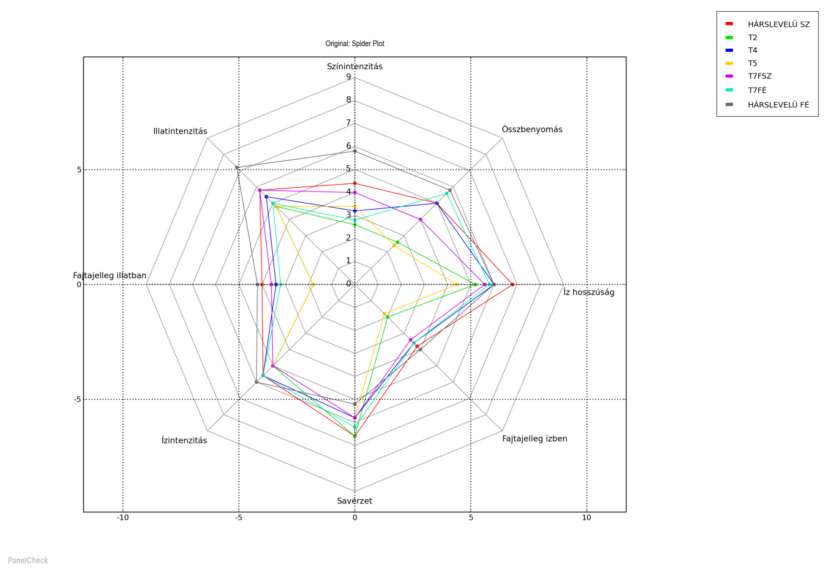

24.ábra - A borok pókháló diagramja, összehasonlítva két Hárslevelű tétellel (PanelCheck)

9.táblázat - A borok profilanalízisének pontszámainak átlagai

|  |  |  |  |  |  |  |  |
| --- | --- | --- | --- | --- | --- | --- | --- |
| Minták | Hárslevelű SZ. | Hárslevelű F.É. | Tarcal 2 | Tarcal 4 | Tarcal 5 | Tarcal 7 F.SZ. | Tarcal 7 F.É. |
| Színintenzitás | 4,4 | 5,8 | 2,6 | 3,2 | 3,4 | 4 | 2,8 |
| Illatintenzitás | 5,8 | 7,2 | 4,8 | 5,4 | 4,8 | 5,8 | 5 |
| Fajtajelleg illatban | 4 | 4,2 | 1,8 | 3,4 | 1,8 | 3,6 | 3,2 |
| Ízintenzitás | 5,6 | 6 | 5 | 5,6 | 5 | 5 | 5,6 |
| Savérzet | 6,6 | 5,2 | 6,6 | 5,8 | 5,8 | 5,8 | 6,2 |
| Fajtajelleg ízben | 3,8 | 4 | 2 | 3,6 | 1,8 | 3,4 | 3,6 |
| Íz hosszúság | 6,8 | 6 | 5,2 | 6 | 4,4 | 5,6 | 5,8 |
| Összbenyomás | 5 | 5,8 | 2,6 | 5 | 2,4 | 4 | 5,6 |

1. **ÖSSZEFOGLALÁS**

A kísérleteink során választ kaptunk arra, hogy mely hibridek képesek korábban beérni, mint a szülőpár hegyaljai tagjai. A Tarcal 1, 8 és 21-es a fentiekből kiesik, mivel a keresztezési partnerek értékeit nem haladják meg érdemben. A fenológiában is tapasztaltunk eltéréseket, de a fakadásban és a virágzás időpontjában sem különböztek lényegesen a kiindulási anyagoktól a hibridek. Termőképességben már jelentősebb különbségek adódtak és a Tarcal 21-es kiemelkedett ebben a tekintetben. A próbaszüret eredményeink alapján megállapítottuk, hogy egyes területeken a Furmint és a Hárslevelű augusztus 13-a, a Sárgamuskotály pedig augusztus 1 környékén haladta meg a 185 gramm/liter cukor- és a várható 11 v/v% alkoholtartalmat. Azonban ugyanekkor vizsgálva a Tarcal-sorozatot 20-80 gramm/liter cukortartalombeli különbséget figyeltünk meg egyes hibridek javára. A legjobb cukorgyűjtőnek a Tarcal 7 bizonyult (a Kabar után), illetve ennek a hibridnek a bora kapta a legjobb értékelést az organoleptikus vizsgálaton, ami miatt különös figyelmet érdemel. A Tarcal 7-et már egyszer szerették volna elismertetni államilag, viszont akkor a területen, melyen termesztették többször merült fel lisztharmat fertőzés, amely kizáró ok volt. Viszont az kétségtelen, hogy ez a hibrid egy potenciális fajtajelölt lehet a későbbiekben. A T4-es esetében lehet alacsonyabb alkoholtartalmú és savtartalmú, könnyedebb száraz borokat készíteni a vizsgálat alapján (Melléklet 15. táblázat, 31.ábra.). A Tarcal 7-es esetében néhány gramm maradék cukorral, viszonylag magas 14 v/v% körüli alkohol- és magasabb (9 g/l) savtartalommal érhető el a korai szüret, illetve félszáraz és félédes borok is készülhetnek egyazon alapanyagból. Elég sokrétűen lehet felhasználni, viszont az alacsonyabb savtartalomhoz későbbi szüret lehet indokolt. Megfelelő borászati körülmények esetében a Tarcal 2, 3, 5, 13, 23, 24 és 31 is ígéretesnek tűnik egy korai szüretben történő feldolgozásra a próbaszüretek alapján, viszont a savtartalomra különös tekintettel kell lennünk ezek esetében is. A kísérletben leszüretelt tételeknél minden esetben teljesült az a feltétel, hogy egészséges alapanyagot tudtunk feldolgozni, semmilyen kártételt vagy betegséget nem tapasztaltunk rajtuk. További megfigyelésünk, hogy Tarcal 23, 26, 28 július közepén töppedni kezdett, így ezek más szempontból is érdekesek lehetnek.

Összességében tehát, amennyiben az a termelői cél, hogy minél korábban, az őszi esős időszakot, vagy a seregélykárokat esetleg más tényezőt akarunk megelőzni, akkor vannak olyan hibridek, melyek alkalmasak erre a feladatra. Az idei méréseink alapján a Tokaji Kutatóintézetben további értékeléseket fognak elvégezni és több tényezőt is meg fognak vizsgálni, hogy pontosan megismerjék a Tarcal-sorozat tagjainak termesztési potenciálját, amelyért hosszú évek munkáját áldozták szőlőnemesítő elődeink.

1. **KÖSZÖNETNYILVÁNÍTÁS**

Köszönöm a szakdolgozatom elkészítéséhez nyújtott segítséget Balling Péternek és a Tokaji Szőlészeti és Borászati Kutatóintézet munkatársainak, akik egész évben segítséget nyújtottak a felvételezéseim és méréseim során. Köszönöm a segítséget konzulensemnek, Dr. Deák Tamásnak, valamint a Szent István Egyetem Szőlészeti Tanszék munkatársainak. Továbbá köszönöm Dr. Pásti Györgynek és a Borászati Tanszék munkatársainak, hogy segítségemre voltak a boraim organoleptikus értékelésében.

1. **IRODALOMJEGYZÉK**
2. Zanathy G., Lőrincz A. 2015. Magyarország borvidékei. In: Lőrincz A., Sz. Nagy L., Zanathy G. (szerk.). Szőlőtermesztés. Negyedik kiadás. Budapest. Mezőgazda Kiadó. p. 261-306.
3. Balassa I. 1991. Tokaj-Hegyalja szőlője és bora. Tokaj. Tokaj-Hegyaljai ÁG. Borkombinát.
4. Alkonyi L. 2000. Tokaj - A szabadság bora. Spread Bt.
5. Liddel, A. 2005. Magyarország borai. Budapest. Glória Kiadó.
6. Tóth I., Pernesz Gy. OMMI Szőlőfajták szaporítása és leírása - Termőkori morfológiai bélyegek. 2000. OMMI
7. Hajdu E. 2013. Magyar szőlőfajták. Budapest. Mezőgazda Kiadó.
8. Fazekas I. 2015. Szőlőfajták. In: Lőrincz A., Sz. Nagy L., Zanathy G. (szerk.). Szőlőtermesztés. Negyedik kiadás. Budapest. Mezőgazda Kiadó. p. 123-175.
9. Éles S.-né, Bihari Z. 2014. A Tokaji Borvidék Szőlészeti és Borászati Kutatóintézet múltja. In: Bihari Z. Kutatások a Tokaji Borvidéken 2011-2014. Budapest. Agroinform Kiadó és Nyomda Kft. p. 9-14.
10. Töpfer, R., Hausmann, L., Harst, M., Maul, E., Zyprian, E., Eibach, R. 2011. Fruit, Vegetable and Cereal Science and Biotechnology. Global Science Books.
11. Hajdu E. 2015. Grapevine breeding in Hungary. In: Reynolds, A. (szerk.). Grapevine Breeding Programs for the Wine Industry. Cambridge. Elsevier.
12. Balling P., Vályi F. 2018. Szőlő-levél. 8. évf. 4. sz. p. 2-10.
13. Éles S.-né, Bihari Z. 2017. Szőlő-levél. 7.évf. 2. sz. p. 6-8.
14. Sz. Nagy L. 2015. Klimatikus tényezők. In: Lőrincz A., Sz. Nagy L., Zanathy G. (szerk.). Szőlőtermesztés. Negyedik kiadás. Budapest. Mezőgazda Kiadó. p. 242-249.
15. Balling P., Pableczki B. 2018. Szőlő-levél. 8. évf. 7. sz. p. 4-11.
16. **ÁBRAJEGYZÉK**
17. Kozma P. 2002. A szőlő és termesztése I. Budapest. Akadémiai Kiadó.
18. Balling P., Vályi F. 2018. Szőlő-levél. 8. évf. 4. sz. p. 2-10.
19. Balling P., Pableczki B. 2018. Szőlő-levél. 8. évf. 7. sz. p. 4-11.

**X. MELLÉKLETEK**

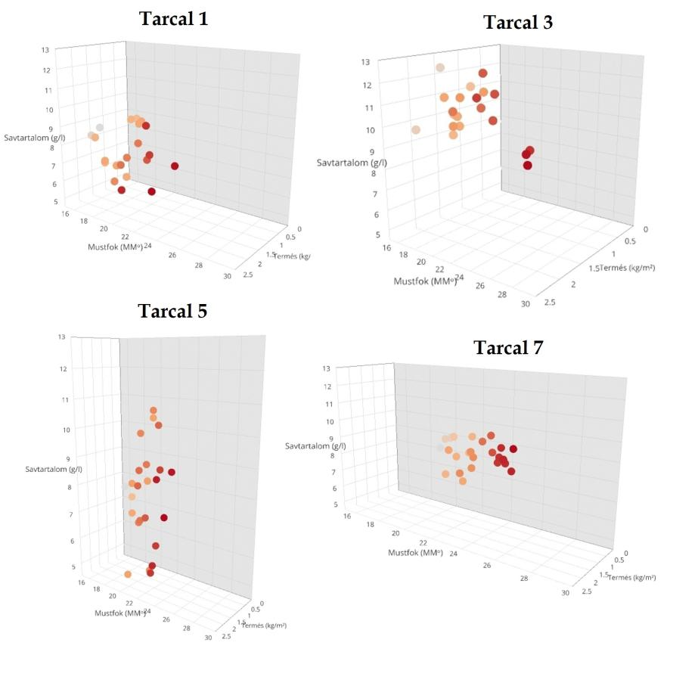

25.ábra -A Tarcal 1, 3, 5, 7 profilja sav-, cukortartalom, termésmennyiség tekintetében

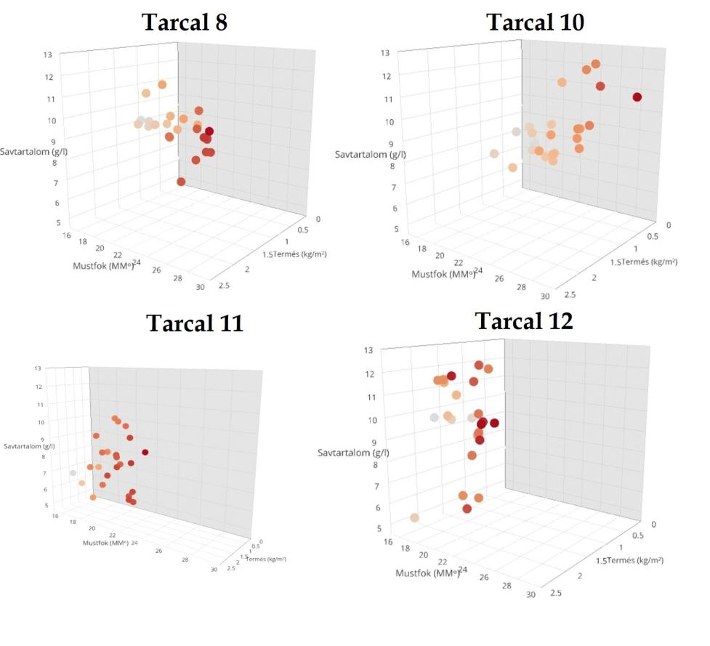

26.ábra - A Tarcal 8, 10, 11, 12 profilja sav-, cukortartalom, termésmennyiség tekintetében

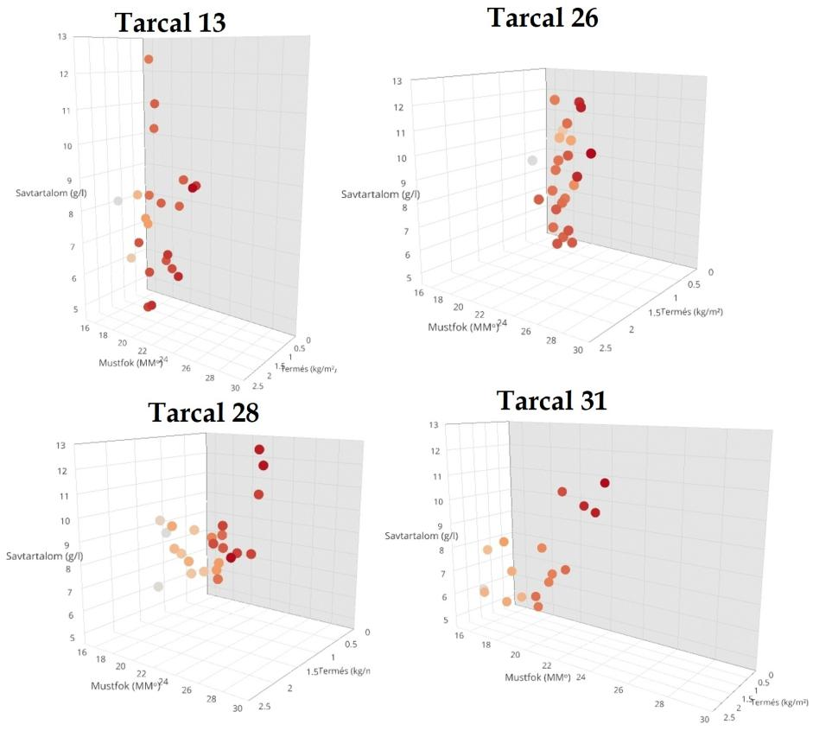

27.ábra - A Tarcal 13, 26, 28, 31 profilja sav-, cukortartalom, termésmennyiség tekintetében

10.táblázat - A Tarcal-sorozat leszüretelt tagjainak fürthosszúságai és átlagaik

|  |  |  |  |  |  |  |  |
| --- | --- | --- | --- | --- | --- | --- | --- |
|  | **T2** | **T4** | **T5** | **T7** | **T13** | **T23** | **T24** |
| **1** | 20 | 15 | 12 | 20 | 18 | 13 | 15 |
| **2** | 11 | 18 | 11 | 15 | 23 | 14 | 13 |
| **3** | 16 | 14 | 11 | 20 | 19 | 14 | 17 |
| **4** | 11 | 13 | 13 | 16 | 20 | 15 | 11 |
| **5** | 14 | 17 | 11 | 18 | 18 | 16 | 13 |
| **6** | 18 | 17 | 10 | 19 | 12 | 18 | 14 |
| **7** | 12 | 14 | 13 | 20 | 15 | 13 | 13 |
| **8** | 12 | 12 | 9 | 15 | 11 | 11 | 15 |
| **9** | 13 | 16 | 8 | 18 | 14 | 13 | 11 |
| **10** | 11 | 17 | 10 | 16 | 17 | 14 | 14 |
| **11** | 18 | 14 | 8 | 13 | 16 | 15 | 11 |
| **12** | 15 | 17 | 7 | 12 | 13 | 13 | 11 |
| **13** | 14 | 13 | 9 | 14 | 14 | 15 | 12 |
| **14** | 14 | 13 | 12 | 13 | 18 | 12 | 12 |
| **15** | 19 | 13 | 5 | 13 | 17 | 13 | 12 |
| **16** | 12 | 13 | 9 | 14 | 16 | 12 | 15 |
| **17** | 12 | 18 | 9 | 13 | 18 | 11 | 13 |
| **18** | 11 | 11 | 11 | 14 | 12 | 12 | 12 |
| **19** | 14 | 14 | 10 | 15 | 15 | 12 | 15 |
| **20** | 14 | 17 | 6 | 13 | 17 | 10 | 15 |
| **21** | 13 | 14 | 10 | 12 | 10 | 10 | 16 |
| **22** | 22 | 19 | 9 | 19 | 17 | 9 | 15 |
| **23** | 14 | 16 | 6 | 16 | 14 | 10 | 11 |
| **24** | 12 | 19 | 8 | 18 | 21 | 12 | 14 |
| **25** | 12 | 18 | 5 | 15 | 14 | 9 | 16 |
| **26** | 13 | 15 |  | 13 | 12 |  | 13 |
| **27** | 13 | 14 |  | 15 | 18 |  | 13 |
| **28** | 14 | 18 |  | 15 | 13 |  | 11 |
| **29** | 12 | 15 |  | 15 | 11 |  | 10 |
| **30** | 11 | 22 |  | 16 | 16 |  | 11 |
| Átlag | 13,9 | 15,53 | 9,28 | 15,5 | 15,63 | 12,64 | 13,13 |

11.táblázat - A Tarcal-sorozat leszüretelt tagjainak fürtsúlyai és átlagaik

|  |  |  |  |  |  |  |  |
| --- | --- | --- | --- | --- | --- | --- | --- |
|  | **T2** | **T4** | **T5** | **T7** | **T13** | **T23** | **T24** |
| **1** | 161,3 | 450,3 | 149,7 | 165 | 364,2 | 285,5 | 285,9 |
| **2** | 241,3 | 324,7 | 132,2 | 198,8 | 318,8 | 417,4 | 254,7 |
| **3** | 256 | 225,2 | 156,6 | 265,5 | 436,5 | 358,5 | 290,8 |
| **4** | 131,6 | 155,2 | 172,7 | 241,2 | 441,2 | 408,1 | 259 |
| **5** | 153,5 | 245 | 185,1 | 256,8 | 268,2 | 335,9 | 181,5 |
| **6** | 401 | 411,5 | 142,7 | 179,5 | 201,2 | 519,6 | 279,1 |
| **7** | 231,1 | 182,3 | 208,6 | 203,6 | 96,6 | 246,5 | 176,4 |
| **8** | 141,5 | 152,3 | 100,2 | 106,1 | 160 | 154,7 | 380,2 |
| **9** | 198,9 | 214,9 | 125,7 | 177,6 | 124,5 | 195,6 | 236 |
| **10** | 182,8 | 257,6 | 72,9 | 223,7 | 263,8 | 192,1 | 243,9 |
| **11** | 125,3 | 145,2 | 77,3 | 175,8 | 232,8 | 236,7 | 184,2 |
| **12** | 270 | 241,3 | 95 | 179,9 | 158,2 | 155,2 | 159,3 |
| **13** | 249,2 | 172,1 | 115,9 | 198,9 | 173,2 | 263,7 | 161,4 |
| **14** | 160,5 | 153,7 | 112,1 | 214,9 | 409,3 | 202 | 233,9 |
| **15** | 130,8 | 202,8 | 74,8 | 148 | 298 | 173,6 | 221,6 |
| **16** | 113,8 | 165,4 | 84,3 | 182,5 | 198,5 | 192 | 311,5 |
| **17** | 237,9 | 406,4 | 99,6 | 132,3 | 376,4 | 220,3 | 141 |
| **18** | 115,3 | 156,5 | 108,2 | 242,4 | 171,3 | 186,8 | 204,7 |
| **19** | 109,8 | 290 | 86,8 | 188,5 | 300,5 | 162,8 | 276,5 |
| **20** | 207,7 | 281,5 | 61 | 199,8 | 302,7 | 159,2 | 282,4 |
| **21** | 120,3 | 163,4 | 79 | 204,8 | 150,7 | 193 | 248,3 |
| **22** | 154,3 | 289,4 | 64,6 | 193 | 272,9 | 149,1 | 274,3 |
| **23** | 286,9 | 229,6 | 53,7 | 135,6 | 125,4 | 141,6 | 159,1 |
| **24** | 147,7 | 315,8 | 85,7 | 154,8 | 230,2 | 134,3 | 279 |
| **25** | 156,4 | 309,3 | 64,5 | 201,8 | 161,1 | 129,2 | 200,9 |
| **26** | 145,8 | 228,9 |  | 300,9 | 153 |  | 186,1 |
| **27** | 143,7 | 246,2 |  | 137,3 | 280,1 |  | 148 |
| **28** | 100,1 | 381,4 |  | 180,7 | 114,4 |  | 147,4 |
| **29** | 123,8 | 328,8 |  | 99,1 | 86,8 |  | 137 |
| **30** | 160,8 | 397,9 |  | 193,8 | 165,1 |  | 145,2 |
| Átlag | 178,64 | 257,49 | 108,36 | 189,42 | 234,52 | 232,54 | 222,98 |

12.táblázat - Száraz Hárslevelű tétel profilanalízis pontjai

|  |  |  |  |  |  |  |  |  |
| --- | --- | --- | --- | --- | --- | --- | --- | --- |
| Kóstolók | Színintenzitás | Illatintenzitás | Fajtajelleg illatban | Ízintenzitás | Savérzet | Fajtajelleg ízben | Íz hosszúság | Összbenyomás |
| Kóstoló1 | 5 | 6 | 4 | 6 | 7 | 4 | 7 | 5 |
| Kóstoló2 | 4 | 6 | 4 | 5 | 6 | 4 | 7 | 5 |
| Kóstoló3 | 5 | 6 | 4 | 6 | 7 | 4 | 7 | 5 |
| Kóstoló4 | 4 | 6 | 4 | 5 | 6 | 3 | 6 | 5 |
| Kóstoló5 | 4 | 5 | 4 | 6 | 7 | 4 | 7 | 5 |

28.ábra - Száraz Hárslevelű tétel profilanalízisének pókháló diagramja

13.táblázat - Félédes Hárslevelű tétel profilanalízis pontjai

|  |  |  |  |  |  |  |  |  |
| --- | --- | --- | --- | --- | --- | --- | --- | --- |
| Kóstolók | Színintenzitás | Illatintenzitás | Fajtajelleg illatban | Ízintenzitás | Savérzet | Fajtajelleg ízben | Íz hosszúság | Összbenyomás |
| Kóstoló1 | 7 | 8 | 4 | 7 | 5 | 4 | 7 | 6 |
| Kóstoló2 | 5 | 6 | 3 | 4 | 4 | 3 | 6 | 4 |
| Kóstoló3 | 6 | 7 | 3 | 7 | 7 | 3 | 5 | 5 |
| Kóstoló4 | 5 | 7 | 7 | 5 | 5 | 5 | 5 | 7 |
| Kóstoló5 | 6 | 8 | 4 | 7 | 5 | 5 | 7 | 7 |

29.ábra - Félédes Hárslevelű tétel profilanalízisének pókháló diagramja

14.táblázat - A Tarcal 2 profilanalízis pontjai

|  |  |  |  |  |  |  |  |  |
| --- | --- | --- | --- | --- | --- | --- | --- | --- |
| Kóstolók | Színintenzitás | Illatintenzitás | Fajtajelleg illatban | Ízintenzitás | Savérzet | Fajtajelleg ízben | Íz hosszúság | Összbenyomás |
| Kóstoló1 | 3 | 5 | 1 | 6 | 6 | 2 | 6 | 1 |
| Kóstoló2 | 3 | 5 | 1 | 5 | 5 | 1 | 5 | 2 |
| Kóstoló3 | 2 | 4 | 2 | 5 | 8 | 2 | 5 | 3 |
| Kóstoló4 | 3 | 7 | 2 | 4 | 7 | 2 | 5 | 3 |
| Kóstoló5 | 2 | 3 | 3 | 5 | 7 | 3 | 5 | 4 |

30.ábra - A Tarcal 2 profilanalízisének pókháló diagramja

15.táblázat - A Tarcal 4 profilanalízis pontjai

|  |  |  |  |  |  |  |  |  |
| --- | --- | --- | --- | --- | --- | --- | --- | --- |
| Kóstolók | Színintenzitás | Illatintenzitás | Fajtajelleg illatban | Ízintenzitás | Savérzet | Fajtajelleg ízben | Íz hosszúság | Összbenyomás |
| Kóstoló1 | 3 | 4 | 1 | 6 | 7 | 4 | 6 | 5 |
| Kóstoló2 | 3 | 4 | 2 | 4 | 4 | 2 | 6 | 4 |
| Kóstoló3 | 3 | 7 | 3 | 6 | 7 | 3 | 6 | 4 |
| Kóstoló4 | 4 | 6 | 6 | 5 | 6 | 4 | 6 | 5 |
| Kóstoló5 | 3 | 6 | 5 | 7 | 5 | 5 | 6 | 7 |

31.ábra - A Tarcal 4 profilanalízisének pókháló diagramja

16.táblázat - A Tarcal 5 profilanalízis pontjai

|  |  |  |  |  |  |  |  |  |
| --- | --- | --- | --- | --- | --- | --- | --- | --- |
| Kóstolók | Színintenzitás | Illatintenzitás | Fajtajelleg illatban | Ízintenzitás | Savérzet | Fajtajelleg ízben | Íz hosszúság | Összbenyomás |
| Kóstoló1 | 4 | 3 | 1 | 6 | 6 | 2 | 5 | 1 |
| Kóstoló2 | 4 | 5 | 1 | 3 | 4 | 1 | 5 | 2 |
| Kóstoló3 | 3 | 4 | 2 | 5 | 6 | 2 | 4 | 3 |
| Kóstoló4 | 3 | 5 | 3 | 5 | 7 | 2 | 4 | 3 |
| Kóstoló5 | 3 | 7 | 2 | 6 | 6 | 2 | 4 | 3 |

32.ábra - A Tarcal 5 profilanalízisének pókháló diagramja

17.táblázat - A Félszáraz Tarcal 7 profilanalízis pontjai

|  |  |  |  |  |  |  |  |  |
| --- | --- | --- | --- | --- | --- | --- | --- | --- |
| Kóstolók | Színintenzitás | Illatintenzitás | Fajtajelleg illatban | Ízintenzitás | Savérzet | Fajtajelleg ízben | Íz hosszúság | Összbenyomás |
| Kóstoló1 | 5 | 6 | 3 | 6 | 7 | 3 | 6 | 4 |
| Kóstoló2 | 3 | 4 | 2 | 4 | 5 | 3 | 6 | 4 |
| Kóstoló3 | 4 | 6 | 3 | 5 | 6 | 3 | 5 | 4 |
| Kóstoló4 | 4 | 6 | 5 | 4 | 6 | 4 | 6 | 4 |
| Kóstoló5 | 4 | 7 | 5 | 6 | 5 | 4 | 5 | 4 |

33.ábra - A Félszáraz Tarcal 7 profilanalízisének pókháló diagramja

18.táblázat - A Félédes Tarcal 7 profilanalízis pontjai

|  |  |  |  |  |  |  |  |  |
| --- | --- | --- | --- | --- | --- | --- | --- | --- |
| Kóstolók | Színintenzitás | Illatintenzitás | Fajtajelleg illatban | Ízintenzitás | Savérzet | Fajtajelleg ízben | Íz hosszúság | Összbenyomás |
| Kóstoló1 | 3 | 5 | 2 | 7 | 7 | 3 | 6 | 5 |
| Kóstoló2 | 3 | 5 | 3 | 4 | 6 | 3 | 6 | 5 |
| Kóstoló3 | 2 | 4 | 3 | 6 | 6 | 3 | 6 | 5 |
| Kóstoló4 | 3 | 4 | 2 | 4 | 6 | 3 | 5 | 5 |
| Kóstoló5 | 3 | 7 | 6 | 7 | 6 | 6 | 6 | 8 |

34.ábra - A Félédes Tarcal 7 profilanalízisének pókháló diagramja

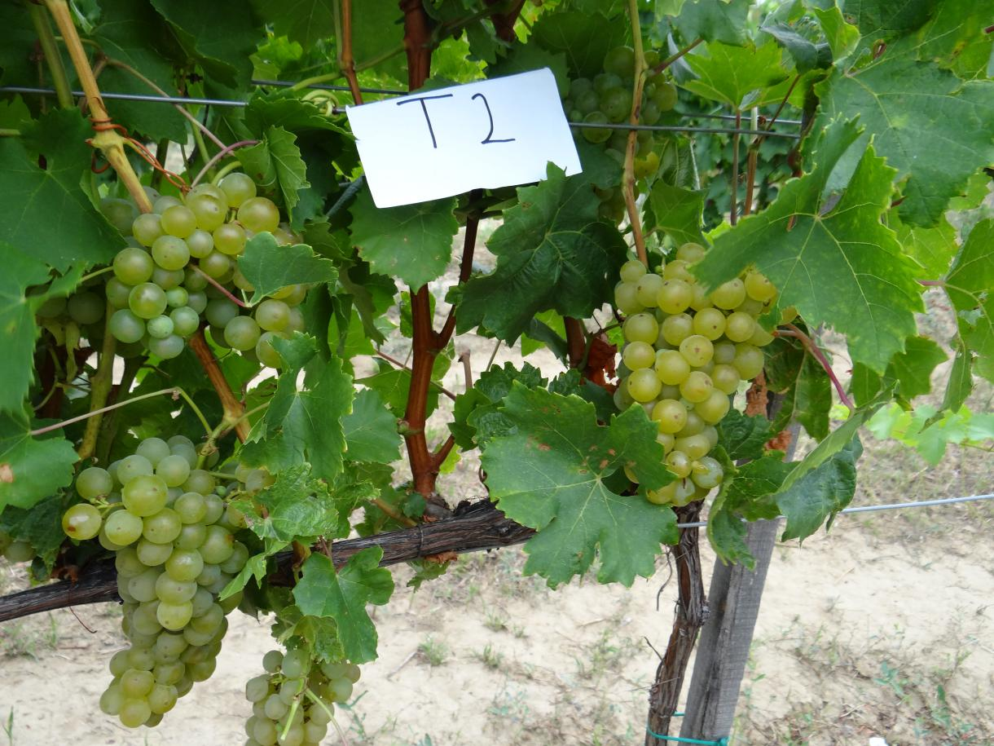

35.ábra - A Tarcal 2

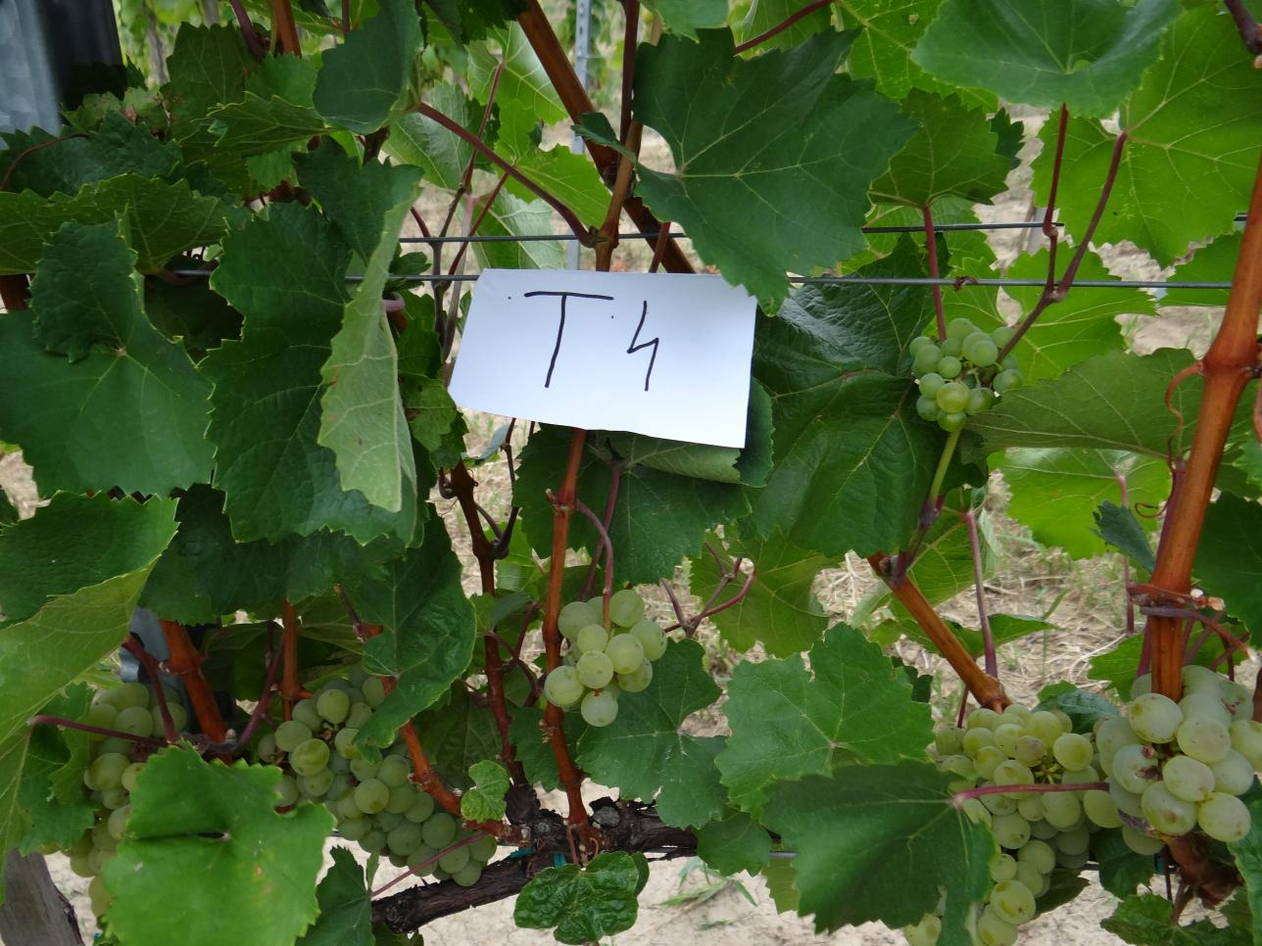

36.ábra - A Tarcal 4

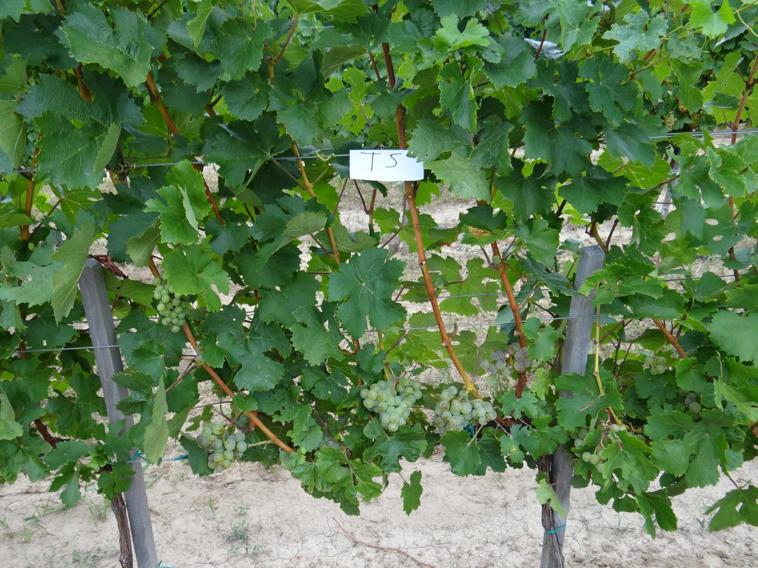

37.ábra - A Tarcal 5

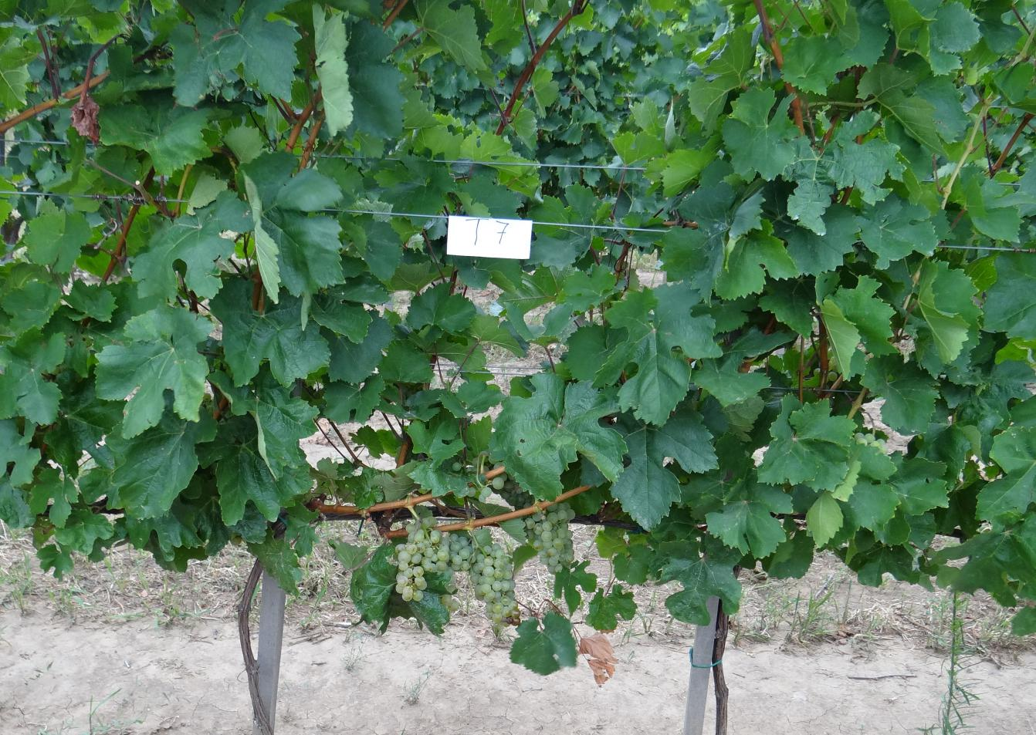

38.ábra - A Tarcal 7

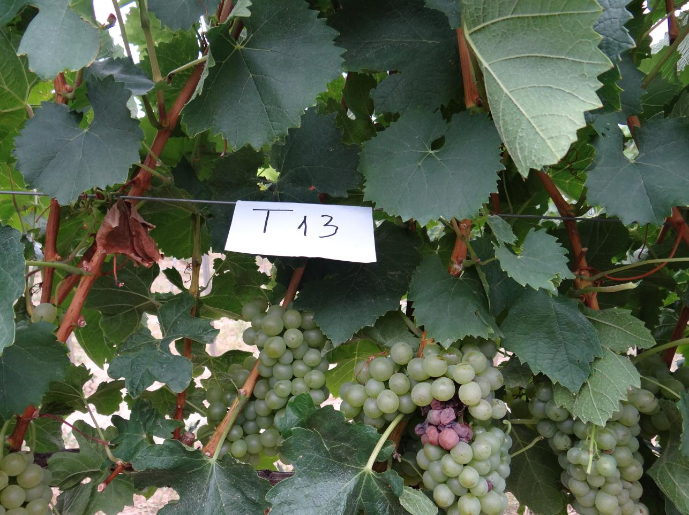

39.ábra - A Tarcal 13

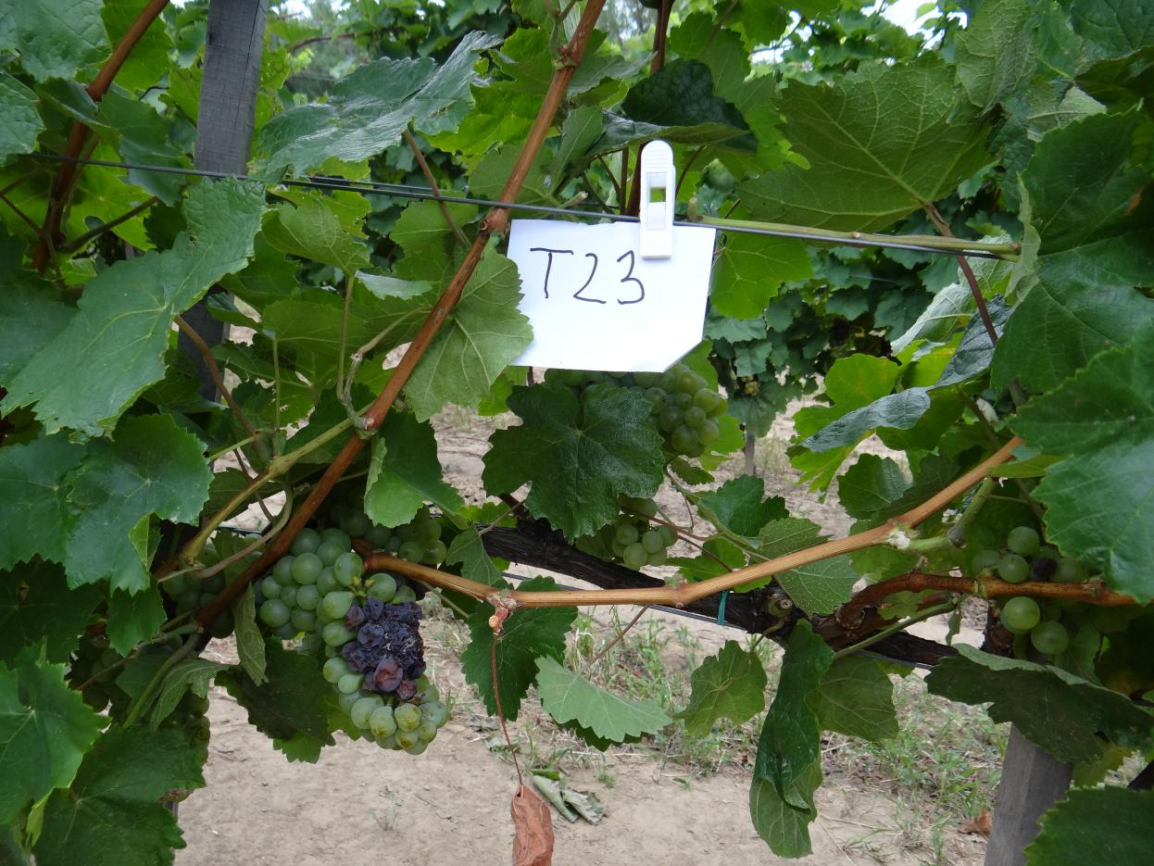

40.ábra - A Tarcal 23

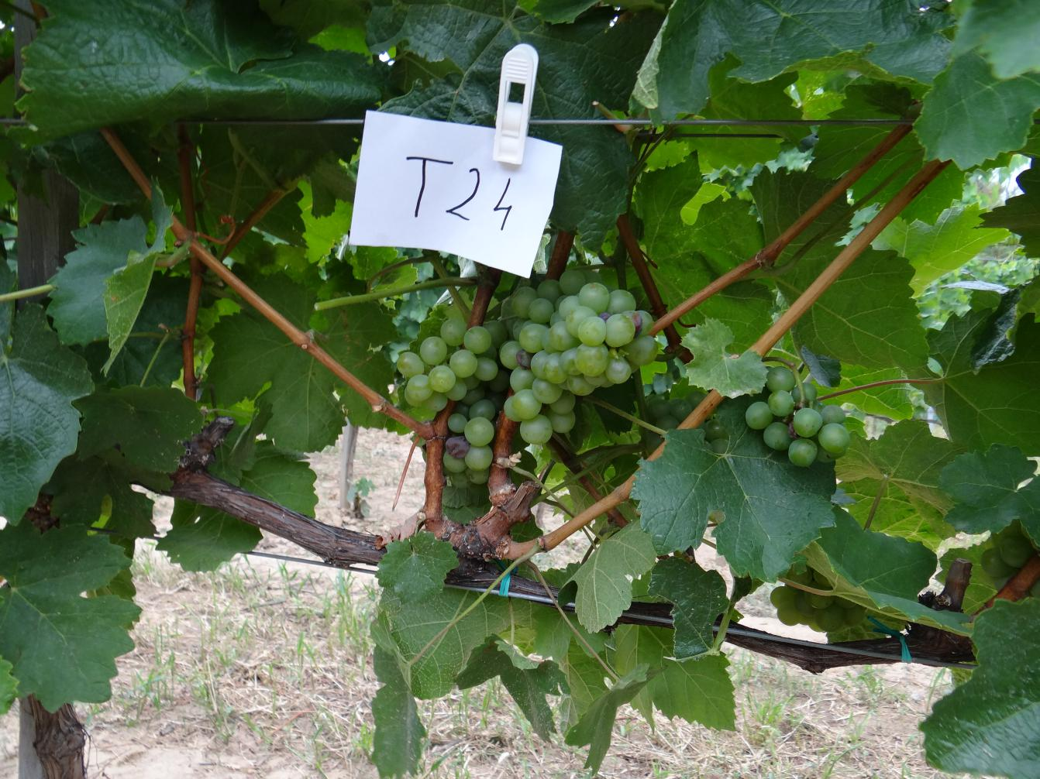

41.ábra - A Tarcal 24

**Szakdolgozat/diplomamunka leadási nyilatkozat**

Alulírott Vályi Fanni (Neptun-kód: HQGKJA) nyilatkozom, hogy a Keresztezéses nemesítéssel előállított szőlő hibridek (Tarcal-sorozat) értékelése címen benyújtott szakdolgozatom saját szellemi termékem. Tudomásul veszem, hogy a Dékáni Hivatalban határidőben történő bemutatás nem jelenti dolgozatom szakmai és tartalmi elfogadását.

Budapest, 2018.11.12.

____________________________

###### Hallgató aláírása